



TER:

Test Execution

Report

ScheduFIRE2.0

Sommario

1 Introduzione 4

2 Esecuzione dei test 5

TC_1.0_1.1- Login 5

TC_1.0_2.1- Login 6

TC_1.0_3.1- Login 7

TC_1.0_4.1- Login 8

TC_1.0_5.1- Login 9

TC_1.0_6.1- Login 10

TC_1.0_7.1- Login 11

TC_6.0_3.1- Aggiungi periodi di ferie 12

TC_9.0_ 3.1-Aggiungere periodo di malattia 13

TC_10.0.1: Aggiungere VF 14

TC_10.0_2.1- Aggiungere VF 15

TC_10.0_3.1- Aggiungere VF 16

TC_10.0_4.1- Aggiungere VF 17

TC_10.0_5.1- Aggiungere VF 18

TC_10.0_6.1- Aggiungere VF 19

TC_10.0_7.1- Aggiungere VF 20

TC_10.0_8.1- Aggiungere VF 21

TC_10.0_9.1- Aggiungere VF 22

TC_10.0_10.1- Aggiungere VF 23

TC_10.0_11.1- Aggiungere VF 24

TC_10.0_12.1- Aggiungere VF 25

TC_10.0_13.1- Aggiungere VF 26

TC_10.0_14.1- Aggiungere VF 27

TC_10.0_15.1- Aggiungere VF 28

TC_10.0_16.1- Aggiungere VF 29

TC_10.0_17.1- Aggiungere VF 30

TC_11.0_1.1- Modificare VF 31

TC_11.0_2.1- Modificare VF 32

TC_11.0_3.1- Modificare VF 33

TC_11.0_4.1- Modificare VF 34

TC_11.0_5.1- Modificare VF 35

TC_11.0_6.1- Modificare VF 36

TC_11.0_7.1- Modificare VF 37

TC_11.0_8.1- Modificare VF 38

TC_11.0_10.1- Modificare VF 39

TC_11.0_11.1- Modificare VF 40

TC_11.0_12.1- Modificare VF 41

TC_11.0_13.1- Modificare VF 42

TC_11.0_14.1- Modificare VF 43

2 Unit test Execution 44

# 1 Introduzione

In questo documento “ScheduFire2.0_TestExecutionReport” sono riportati i risultati dei test eseguiti in base ai test cases definiti nel documento “ScheduFire2.0 _TestCasesSpecification”.

I test di integrazione sono stati eseguiti con **“Selenium IDE 3.17.0”** attraverso il web browser **“Google Chrome”.**

Per ogni esecuzione sarà dato il Nome del test case di riferimento, la data e ora di esecuzione, l’output atteso, l’output che il sistema ha dato, l’esito del test in base al risultato indicato nel test case di riferimento ed il numero di prove consecutive di esecuzione del test.

I test di Unità sono stati eseguiti con JUnit sul IDE di sviluppo Eclipse EE.

# 2 Esecuzione dei test

## TC_1.0_1.1- Login

|  |  |
| --- | --- |
| **Nome** | TC_1.0_1.1 |
| **Data e ora** | 25/08/2020, 14:50 |
| **Output atteso** | |
| Il sistema notificherà al CT/VF/CS l’errore relativo al campo “Username”, riguardo la  lunghezza del campo che deve essere minimo 3.  L’accesso non verrà effettuato. | |
| **Output del sistema** | |
| I dati inseriti non sono corretti | |
| **Esito** | Corretto |
| **Numero Prove** | 2 |

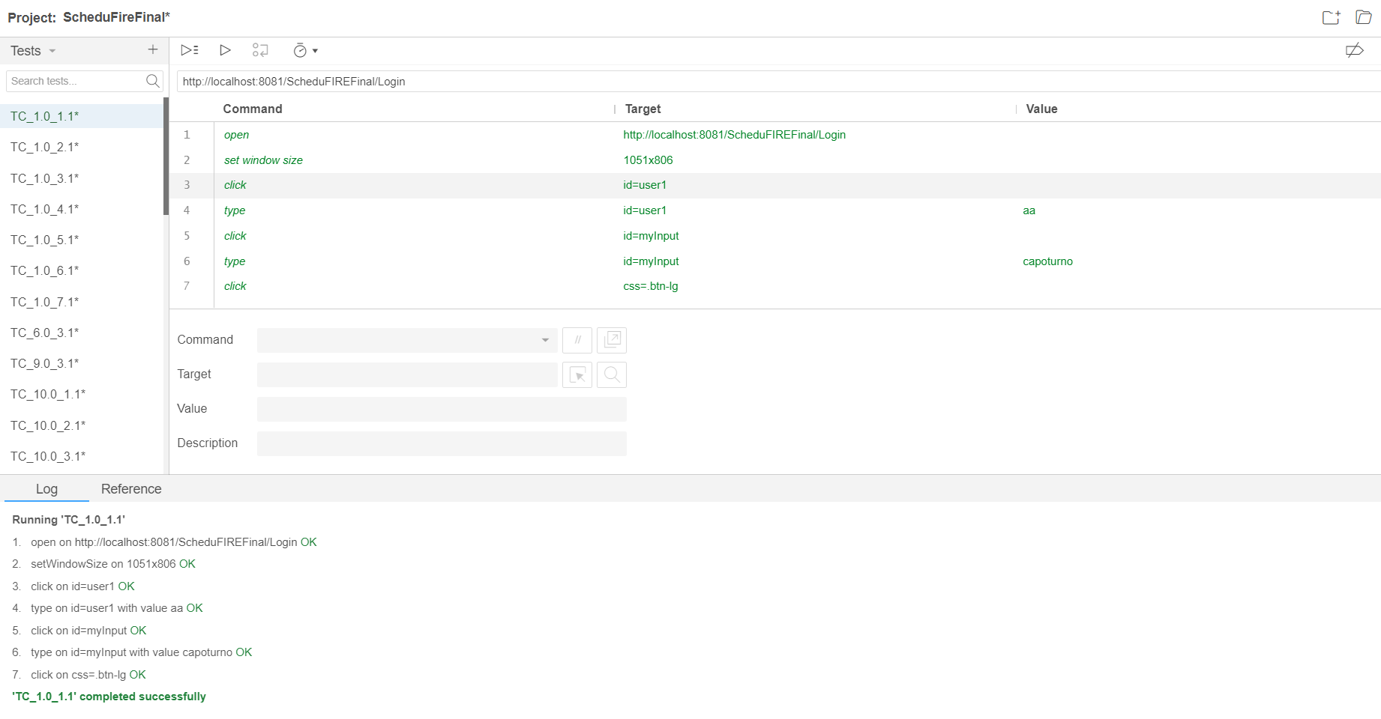

## TC_1.0_2.1- Login

|  |  |
| --- | --- |
| **Nome** | **TC_1.0_2.1** |
| **Data e ora** | **25/08/2020, 14:55** |
| **Output atteso** | |
| Il sistema notificherà al CT/VF/CS l’errore relativo al campo “Username”, riguardo la  lunghezza del campo che deve essere massimo 20.  L’accesso non verrà effettuato. | |
| **Output del sistema** | |
| I dati inseriti non sono corretti | |
| **Esito** | Corretto |
| **Numero Prove** | 2 |

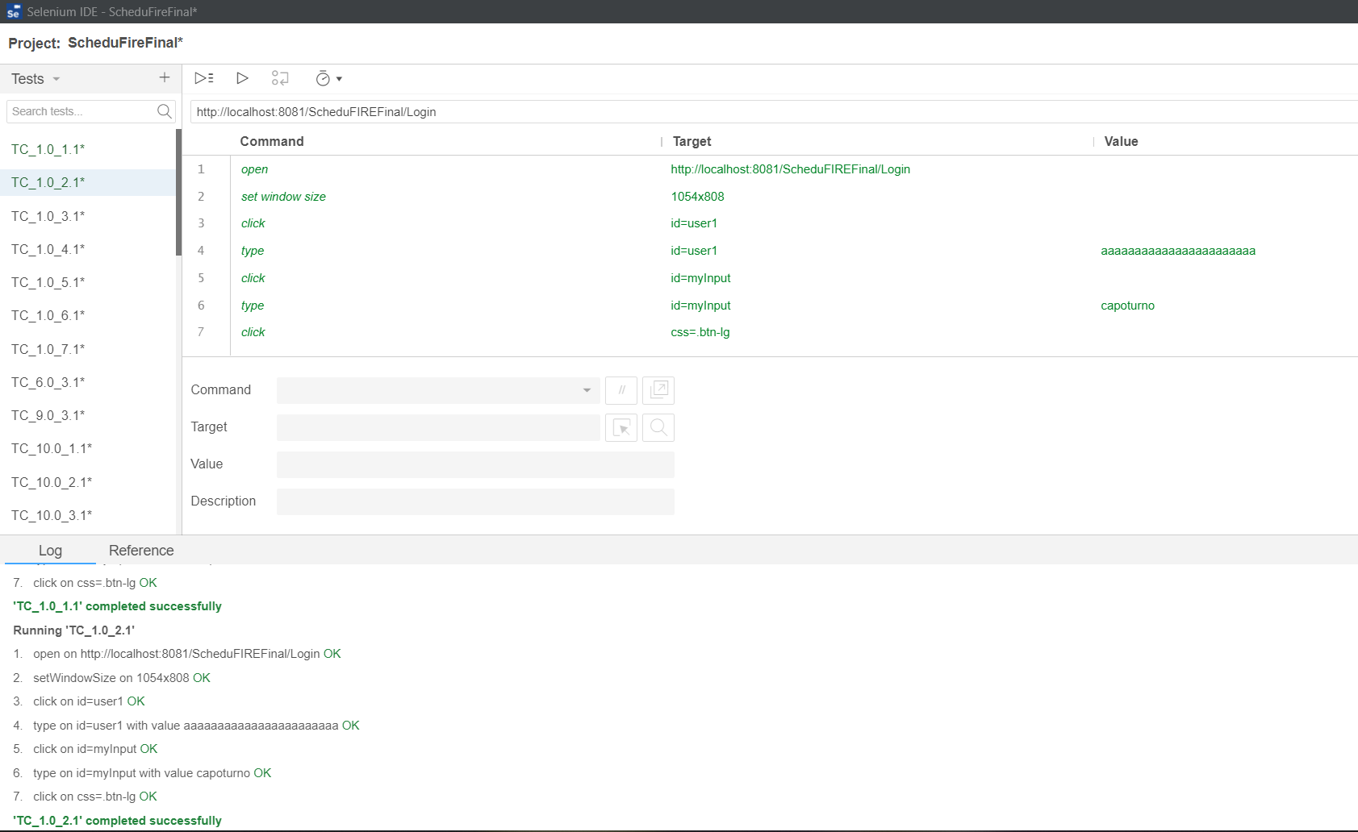

## TC_1.0_3.1- Login

|  |  |
| --- | --- |
| **Nome** | TC_1.0_3.1 |
| **Data e ora** | 25/08/2020, 15:00 |
| **Output atteso** | |
| Il sistema notificherà al CT/VF/CS l’errore relativo al campo “Username”, riguardo il  formato del campo che prevede solo caratteri alfanumerici.  L’accesso non verrà effettuato. | |
| **Output del sistema** | |
| I dati inseriti non sono corretti | |
| **Esito** | Corretto |
| **Numero Prove** | 2 |

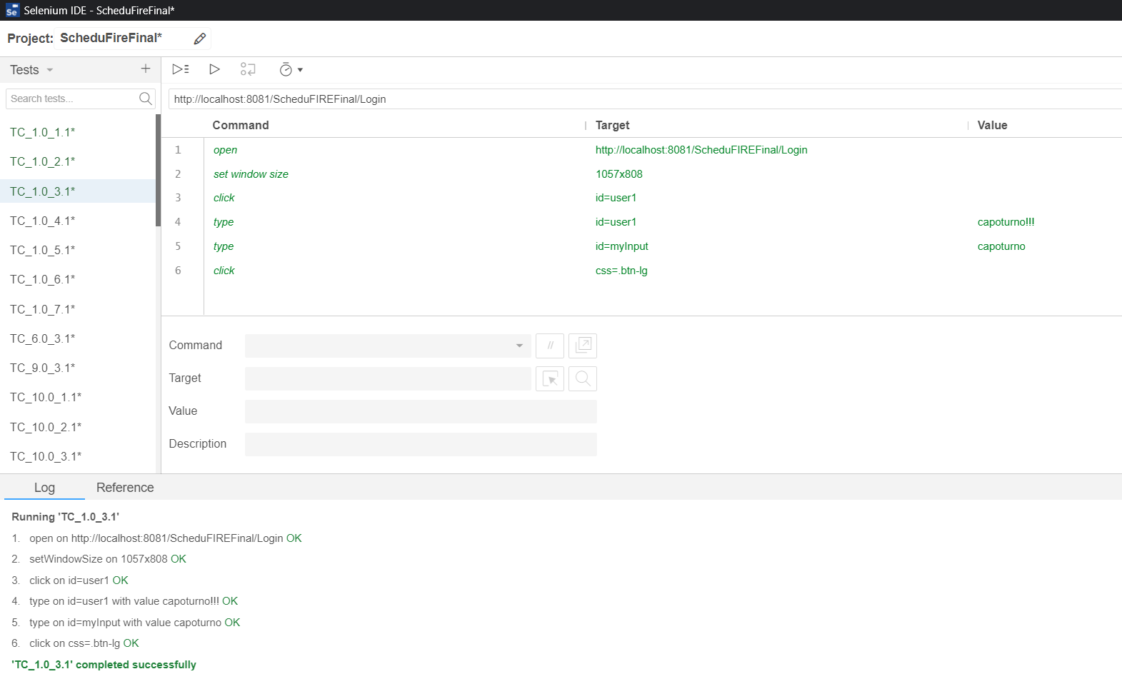

## TC_1.0_4.1- Login

|  |  |
| --- | --- |
| **Nome** | TC_1.0_4.1 |
| **Data e ora** | 25/08/2020, 15:02 |
| **Output atteso** | |
| Il sistema notificherà al CT/VF/CS l’errore relativo al campo “Password”, riguardo la  lunghezza del campo che deve essere minimo 6.  L’accesso non verrà effettuato. | |
| **Output del sistema** | |
| I dati inseriti non sono corretti | |
| **Esito** | Corretto |
| **Numero Prove** | 2 |

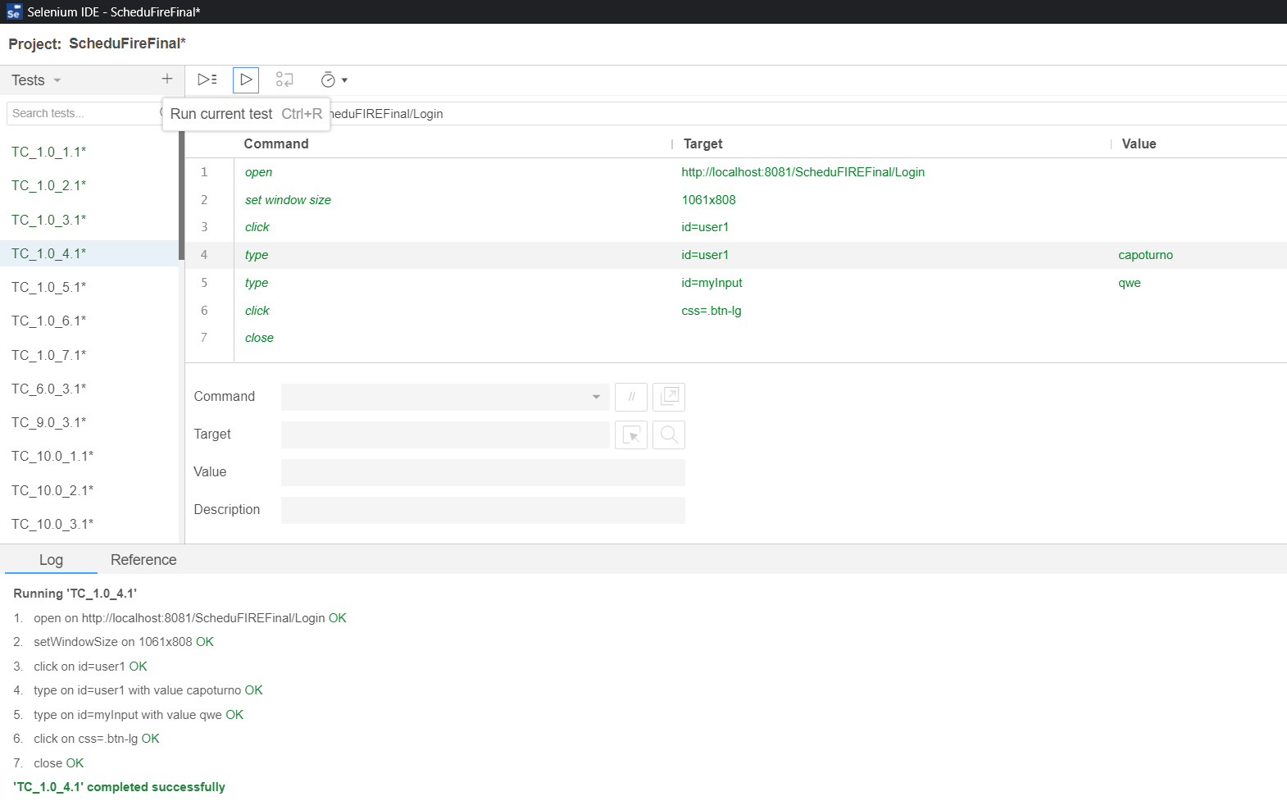

## TC_1.0_5.1- Login

|  |  |
| --- | --- |
| **Nome** | TC_1.0_5.1 |
| **Data e ora** | 25/08/2020, 15:04 |
| **Output atteso** | |
| Il sistema notificherà al CT/VF/CS l’errore relativo al campo “Password”, riguardo la  lunghezza del campo che deve essere massimo 16.  L’accesso non verrà effettuato. | |
| **Output del sistema** | |
| I dati inseriti non sono corretti | |
| **Esito** | Corretto |
| **Numero Prove** | 2 |

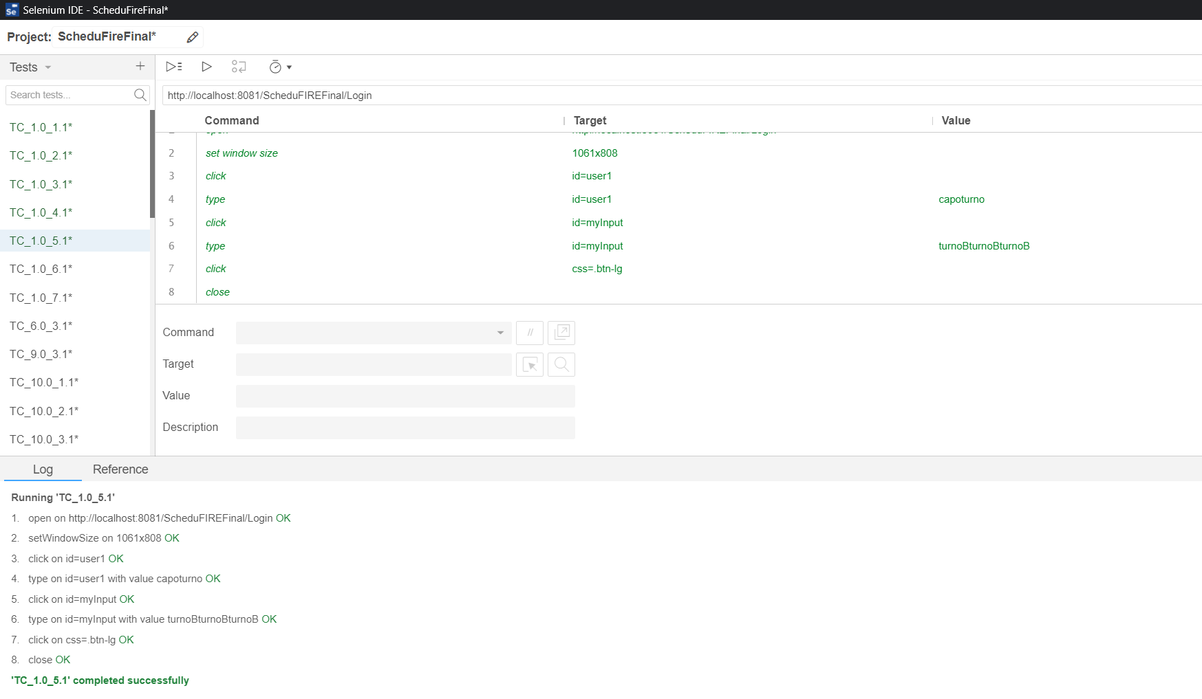

## TC_1.0_6.1- Login

|  |  |
| --- | --- |
| **Nome** | TC_1.0_6.1 |
| **Data e ora** | 25/08/2020, 15:06 |
| **Output atteso** | |
| Il sistema notificherà al CT/VF/CS l’errore relativo al campo “Password”, riguardo il  formato del campo che prevede solo caratteri alfanumerici.  L’accesso non verrà effettuato. | |
| **Output del sistema** | |
| I dati inseriti non sono corretti | |
| **Esito** | Corretto |
| **Numero Prove** | 2 |

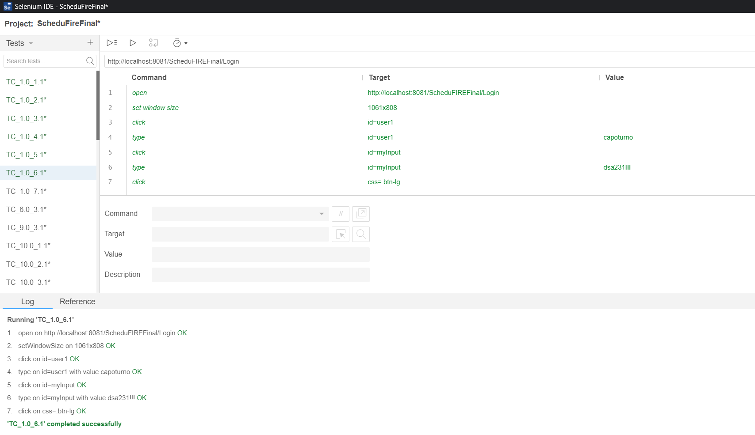

## TC_1.0_7.1- Login

|  |  |
| --- | --- |
| **Nome** | TC_1.0_7.1 |
| **Data e ora** | 25/08/2020, 15:08 |
| **Output atteso** | |
| Il sistema notificherà al CT/VF/CS la riuscita dell’operazione.  L’accesso verrà effettuato. | |
| **Output del sistema** | |
| I dati inseriti sono corretti | |
| **Esito** | Corretto |
| **Numero Prove** | 2 |

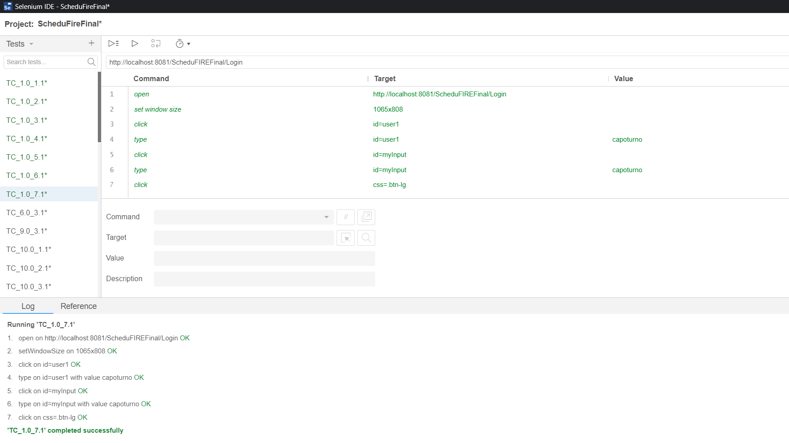

## TC_6.0_3.1- Aggiungi periodi di ferie

|  |  |
| --- | --- |
| **Nome** | TC_6.0_3.1 |
| **Data e ora** | 25/08/2020, 15:15 |
| **Output atteso** | |
| Il sistema visualizza il seguente messaggio “Operazione effettuata con successo.”.  L’aggiunta viene effettuata. | |
| **Output del sistema** | |
| I dati inseriti sono corretti | |
| **Esito** | Corretto |
| **Numero Prove** | 2 |

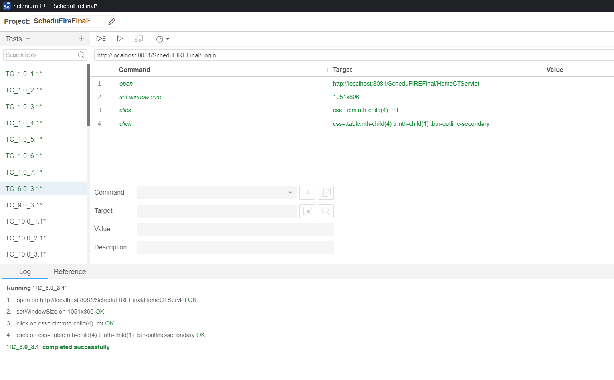

## TC_9.0_ 3.1-Aggiungere periodo di malattia

|  |  |
| --- | --- |
| **Nome** | TC_9.0_3.1 |
| **Data e ora** | 25/08/2020, 15:18 |
| **Output atteso** | |
| Il sistema visualizza il seguente messaggio “Operazione effettuata con successo.”.  L’aggiunta viene effettuata. | |
| **Output del sistema** | |
| I dati inseriti sono corretti | |
| **Esito** | Corretto |
| **Numero Prove** | 2 |

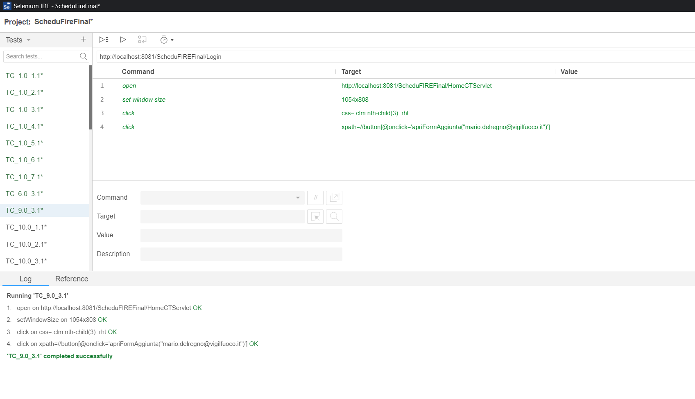

## TC_10.0.1: Aggiungere VF

|  |  |
| --- | --- |
| **Nome** | TC_10.0.1 |
| **Data e ora** | 25/08/2020, 15:22 |
| **Output atteso** | |
| Il sistema notifica con un messaggio di errore riguardante il campo “Nome”.  L’aggiunta non viene effettuata. | |
| **Output del sistema** | |
| I dati inseriti non sono corretti | |
| **Esito** | Corretto |
| **Numero Prove** | 2 |

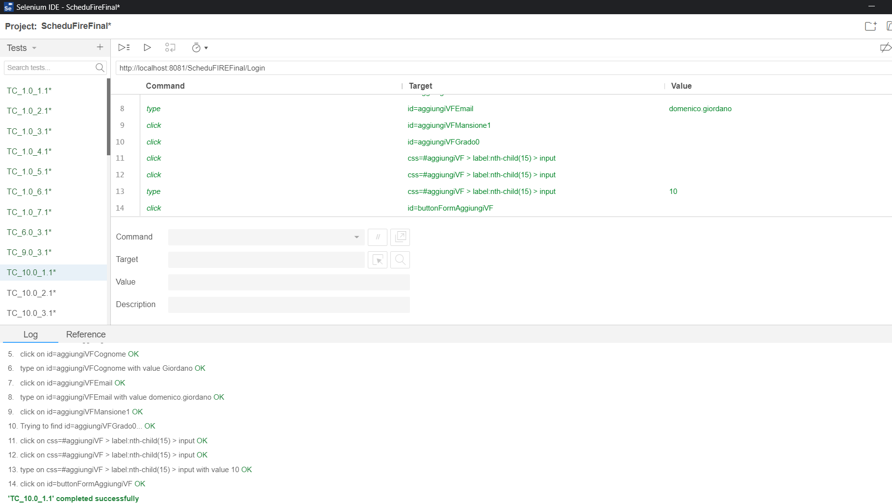

## TC_10.0_2.1- Aggiungere VF

|  |  |
| --- | --- |
| **Nome** | TC_10.0_2.1 |
| **Data e ora** | 25/08/2020, 15:25 |
| **Output atteso** | |
| Il sistema notifica con un messaggio di errore riguardante il campo “Nome”.  L’aggiunta non viene effettuata. | |
| **Output del sistema** | |
| I dati inseriti non sono corretti | |
| **Esito** | Corretto |
| **Numero Prove** | 2 |

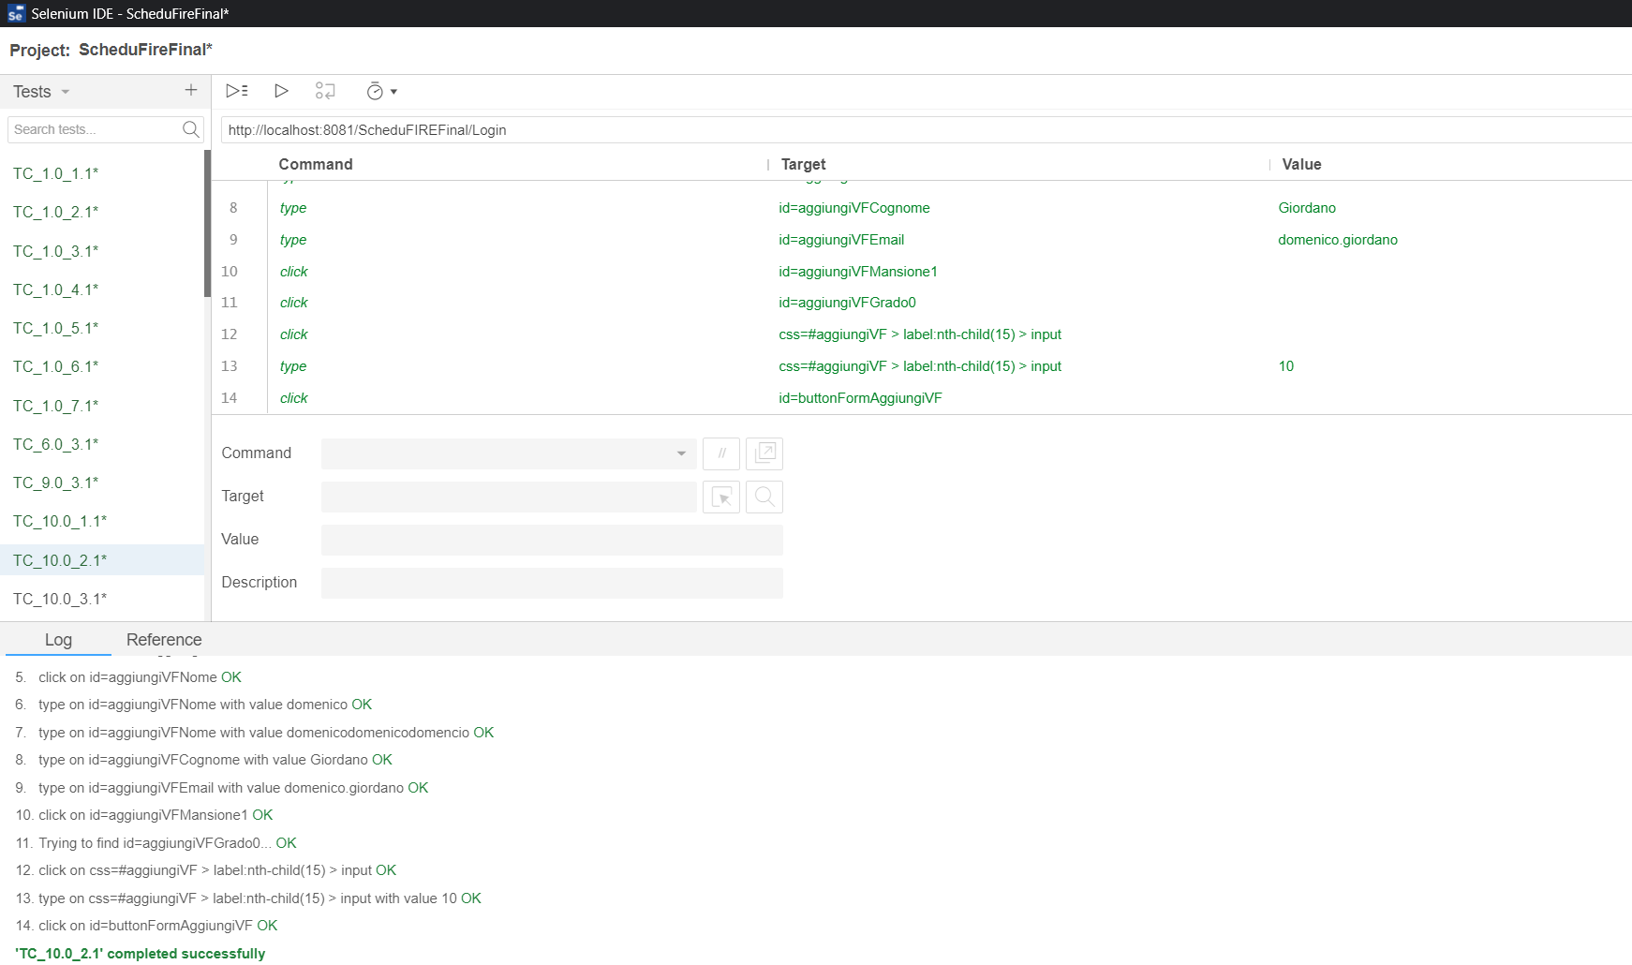

## TC_10.0_3.1- Aggiungere VF

|  |  |
| --- | --- |
| **Nome** | TC_10.0_3.1 |
| **Data e ora** | 25/08/2020, 15:27 |
| **Output atteso** | |
| Il sistema notifica con un messaggio di errore riguardante il campo “Nome”.  L’aggiunta non viene effettuata. | |
| **Output del sistema** | |
| I dati inseriti non sono corretti | |
| **Esito** | Corretto |
| **Numero Prove** | 2 |

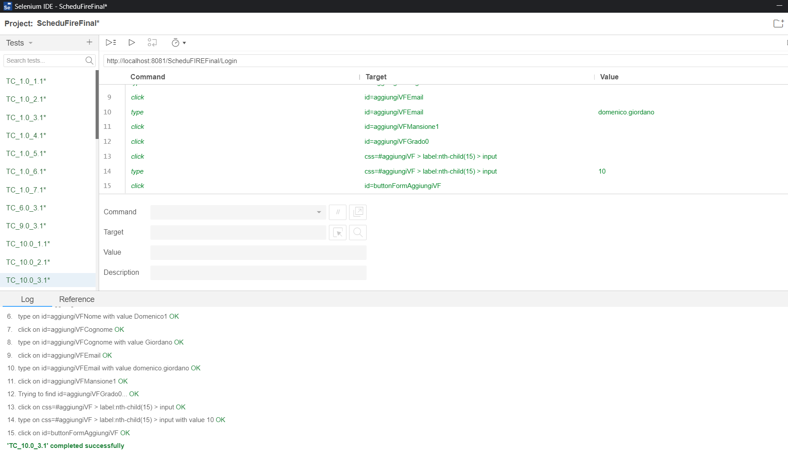

## TC_10.0_4.1- Aggiungere VF

|  |  |
| --- | --- |
| **Nome** | TC_10.0_4.1 |
| **Data e ora** | 25/08/2020, 15:30 |
| **Output atteso** | |
| Il sistema notifica con un messaggio di errore riguardante il campo “Cognome”.  L’aggiunta non viene effettuata. | |
| **Output del sistema** | |
| I dati inseriti non sono corretti | |
| **Esito** | Corretto |
| **Numero Prove** | 2 |

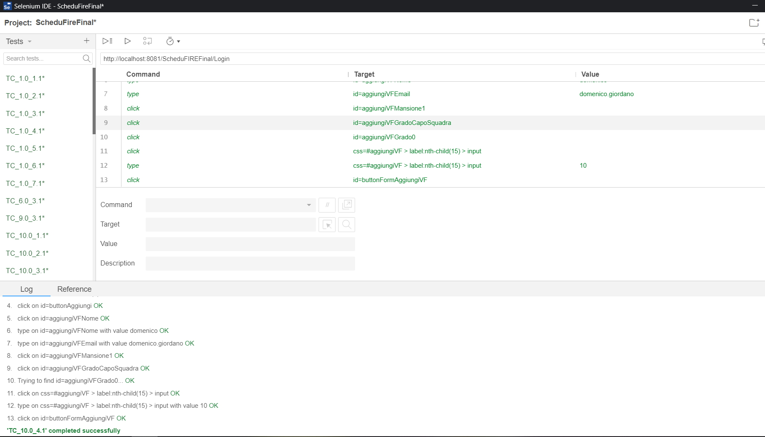

## TC_10.0_5.1- Aggiungere VF

|  |  |
| --- | --- |
| **Nome** | TC_10.0_5.1 |
| **Data e ora** | 25/08/2020, 15:32 |
| **Output atteso** | |
| Il sistema notifica con un messaggio di errore riguardante il campo “Cognome”.  L’aggiunta non viene effettuata. | |
| **Output del sistema** | |
| I dati inseriti non sono corretti | |
| **Esito** | Corretto |
| **Numero Prove** | 2 |

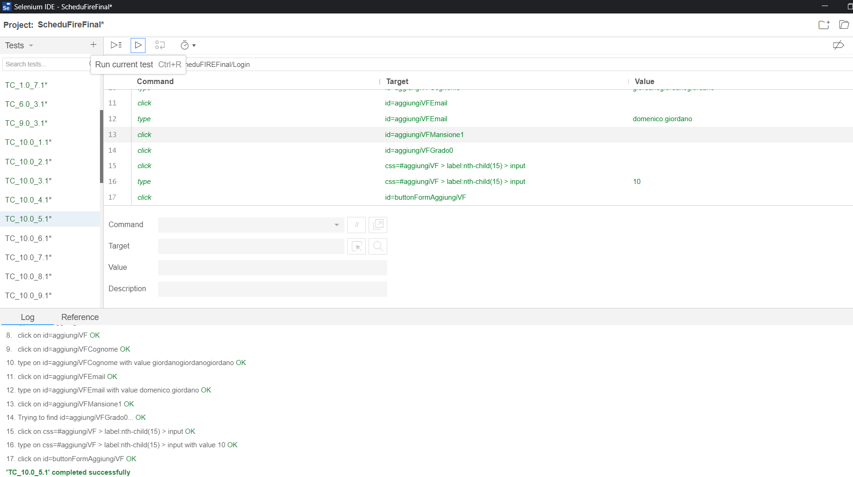

## TC_10.0_6.1- Aggiungere VF

|  |  |
| --- | --- |
| **Nome** | TC_10.0_6.1 |
| **Data e ora** | 25/08/2020, 15:35 |
| **Output atteso** | |
| Il sistema notifica con un messaggio di errore riguardante il campo “Cognome”.  L’aggiunta non viene effettuata. | |
| **Output del sistema** | |
| I dati inseriti non sono corretti | |
| **Esito** | Corretto |
| **Numero Prove** | 2 |

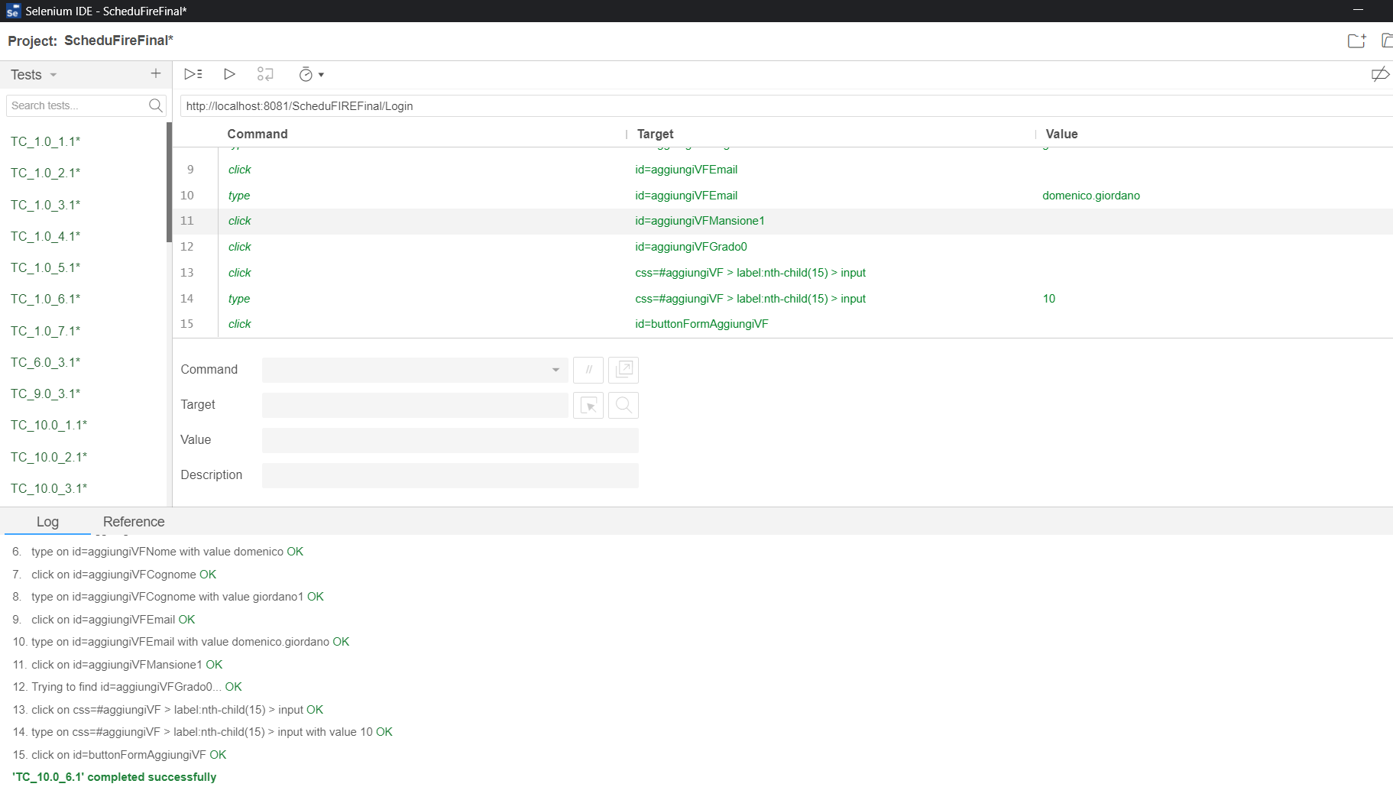

## TC_10.0_7.1- Aggiungere VF

|  |  |
| --- | --- |
| **Nome** | TC_10.0_7.1 |
| **Data e ora** | 25/08/2020, 15:37 |
| **Output atteso** | |
| Il sistema notifica con un messaggio di errore riguardante il campo “e-mail”.  L’aggiunta non viene effettuata. | |
| **Output del sistema** | |
| I dati inseriti non sono corretti | |
| **Esito** | Corretto |
| **Numero Prove** | 2 |

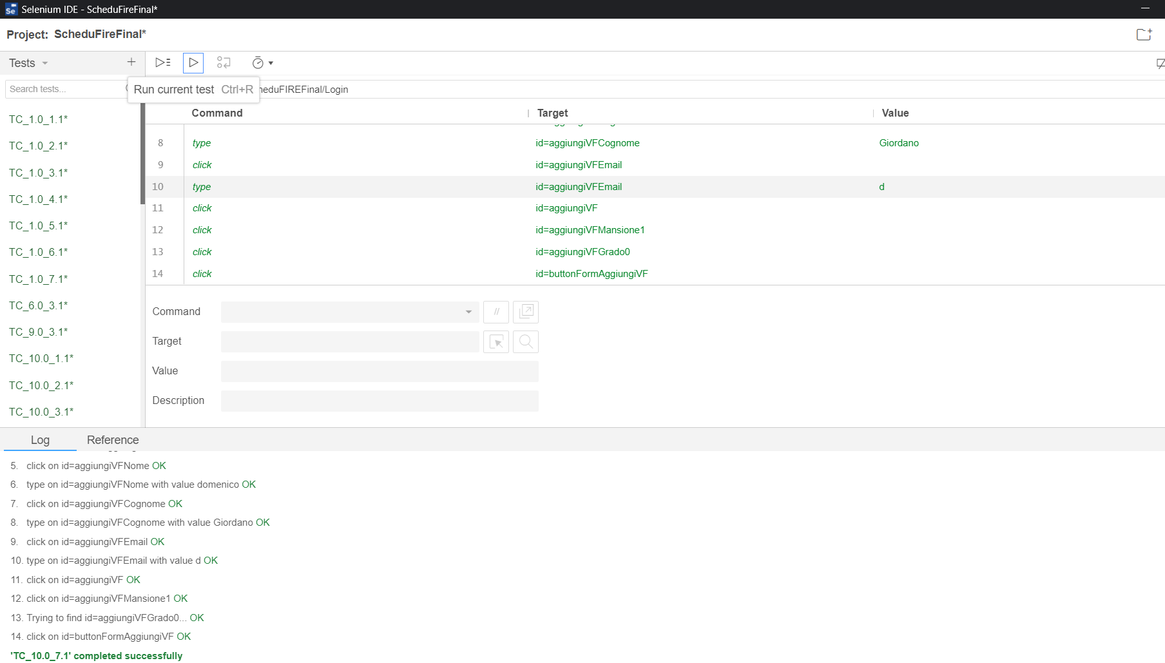

## TC_10.0_8.1- Aggiungere VF

|  |  |
| --- | --- |
| **Nome** | TC_10.0_8.1 |
| **Data e ora** | 25/08/2020, 15:40 |
| **Output atteso** | |
| Il sistema notifica con un messaggio di errore riguardante il campo “email”.  L’aggiunta non viene effettuata | |
| **Output del sistema** | |
| I dati inseriti non sono corretti | |
| **Esito** | Corretto |
| **Numero Prove** | 2 |

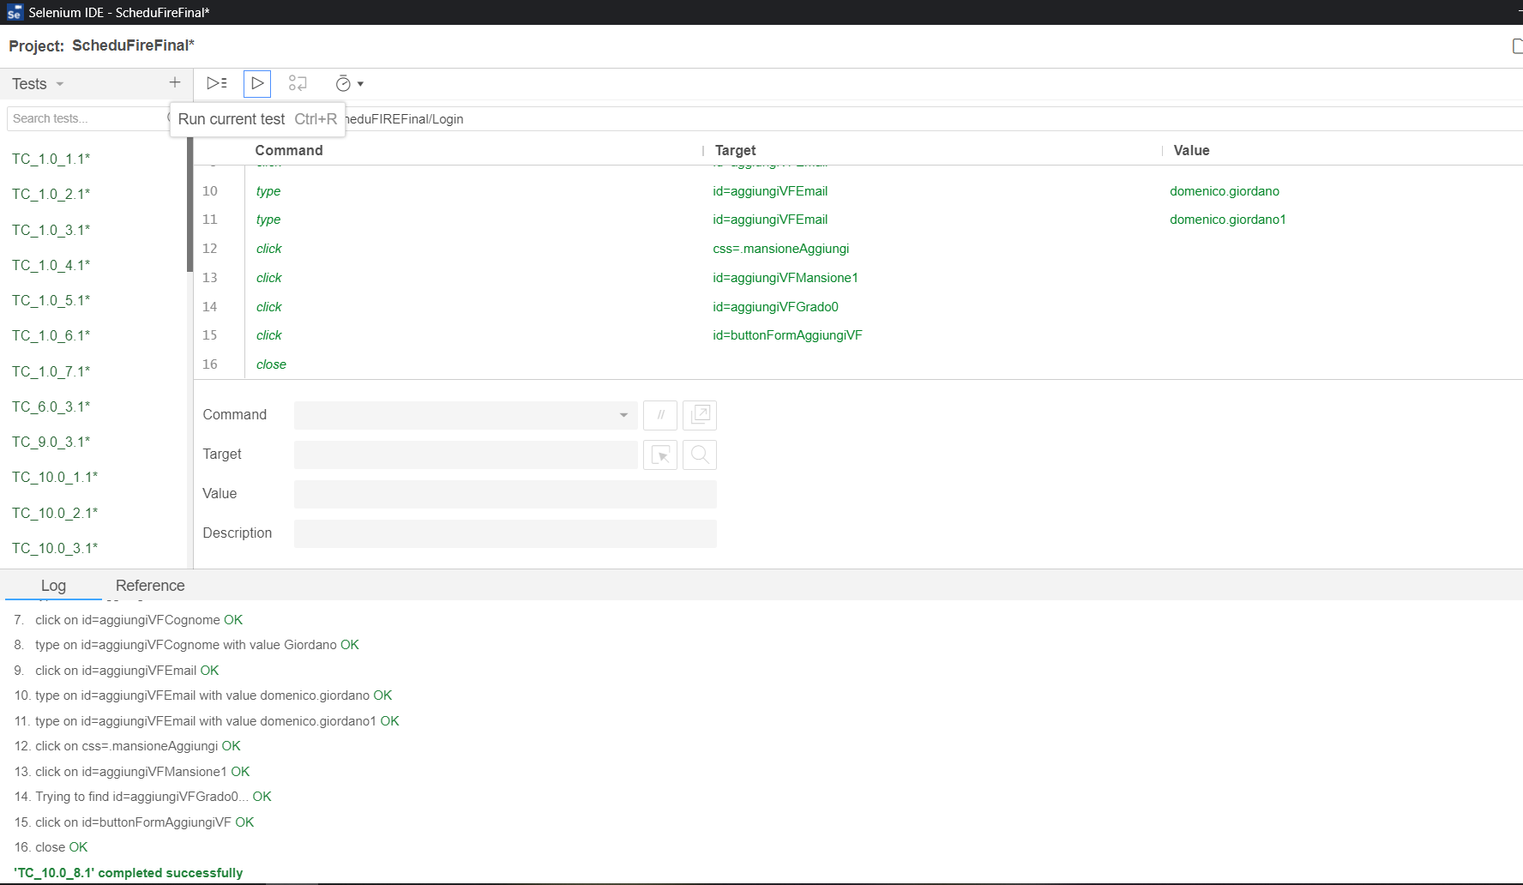

## TC_10.0_9.1- Aggiungere VF

|  |  |
| --- | --- |
| **Nome** | TC_10.0_9.1 |
| **Data e ora** | 25/08/2020, 15:43 |
| **Output atteso** | |
| Il sistema notifica con un messaggio di errore riguardante il campo “e-mail”.  L’aggiunta non viene effettuata. | |
| **Output del sistema** | |
| I dati inseriti non sono corretti | |
| **Esito** | Corretto |
| **Numero Prove** | 2 |

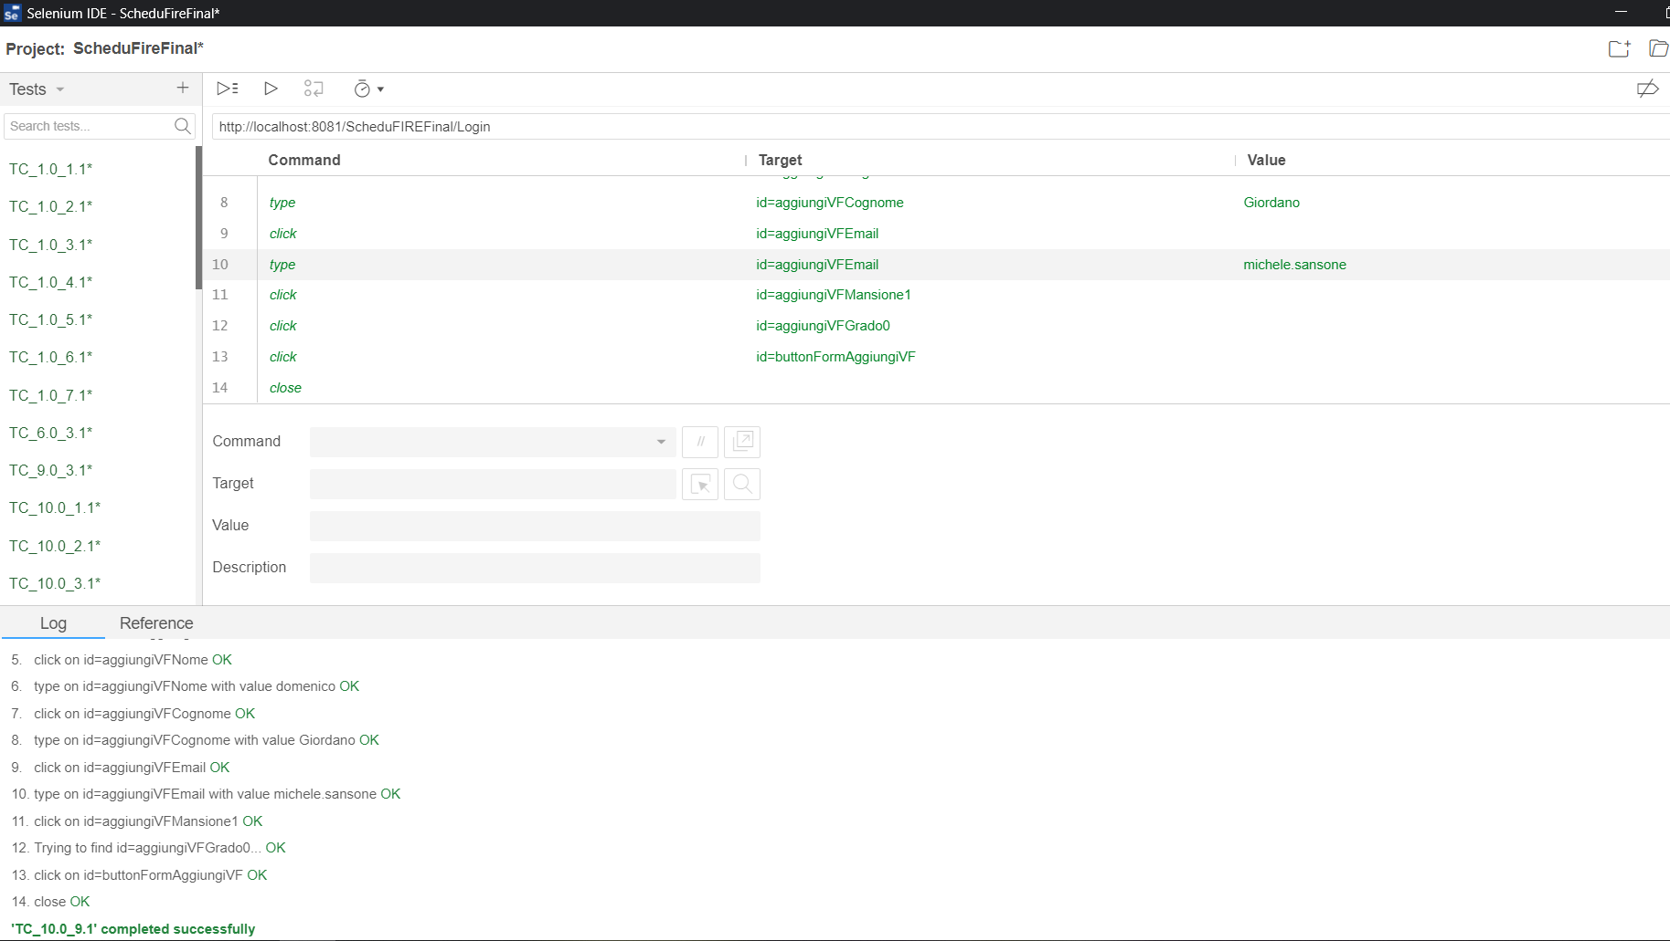

## TC_10.0_10.1- Aggiungere VF

|  |  |
| --- | --- |
| **Nome** | TC_10.0_10.1 |
| **Data e ora** | 25/08/2020, 15:45 |
| **Output atteso** | |
| Il sistema notifica con un messaggio di errore riguardante il campo “Mansione”.  L’aggiunta non viene effettuata. | |
| **Output del sistema** | |
| I dati inseriti non sono corretti | |
| **Esito** | Corretto |
| **Numero Prove** | 2 |

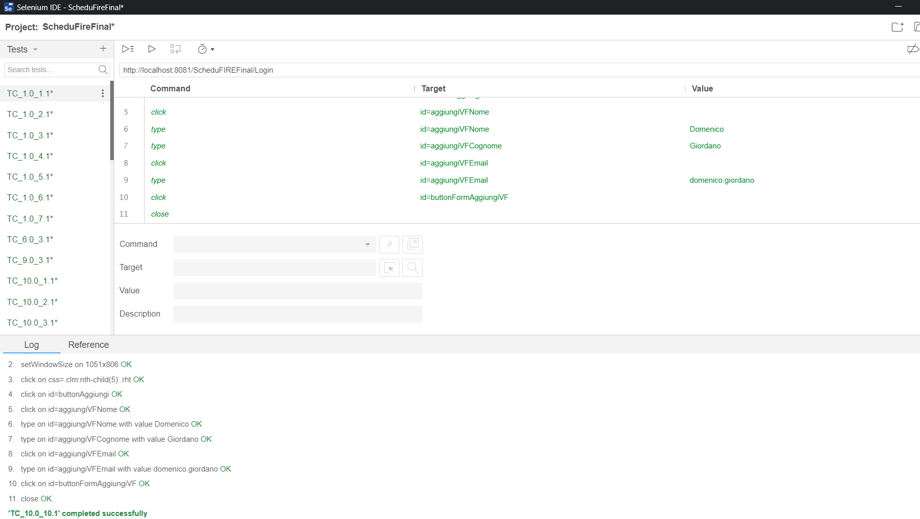

## TC_10.0_11.1- Aggiungere VF

|  |  |
| --- | --- |
| **Nome** | TC_10.0_11.1 |
| **Data e ora** | 25/08/2020, 15:48 |
| **Output atteso** | |
| Il sistema notifica con un messaggio di errore riguardante il campo “Ferie anno corrente”.  L’aggiunta non viene effettuata. | |
| **Output del sistema** | |
| I dati inseriti non sono corretti | |
| **Esito** | Corretto |
| **Numero Prove** | 2 |

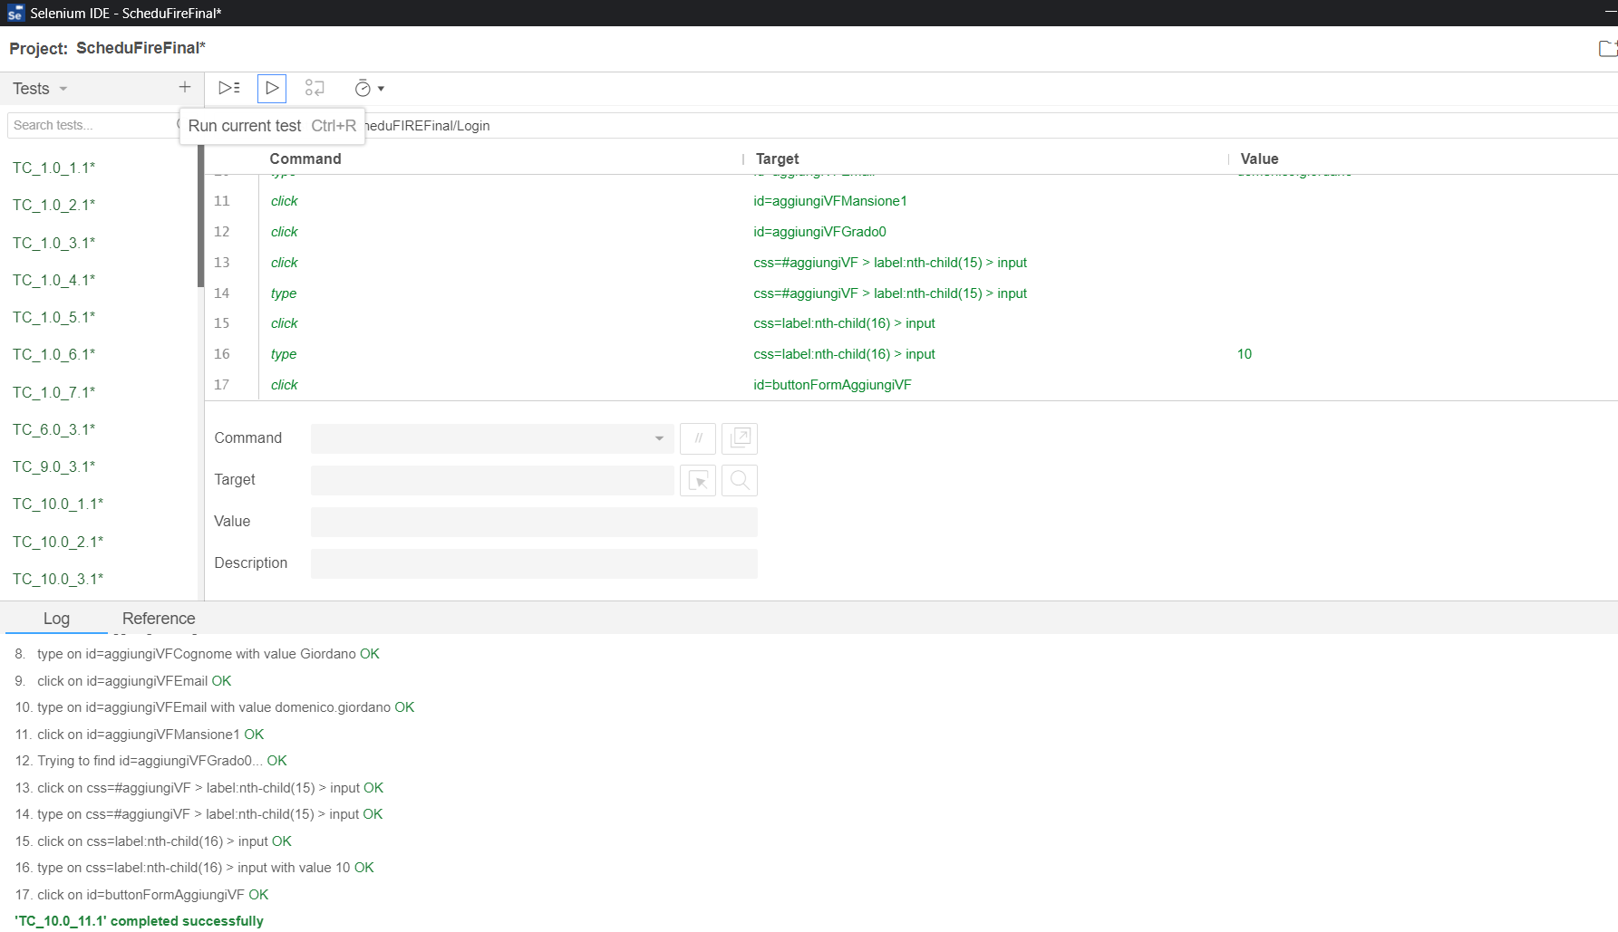

## TC_10.0_12.1- Aggiungere VF

|  |  |
| --- | --- |
| **Nome** | TC_10.0_12.1 |
| **Data e ora** | 25/08/2020, 15:53 |
| **Output atteso** | |
| Il sistema notifica con un messaggio di errore riguardante il campo “Ferie anno corrente”.  L’aggiunta non viene effettuata. | |
| **Output del sistema** | |
| I dati inseriti non sono corretti | |
| **Esito** | Corretto |
| **Numero Prove** | 2 |

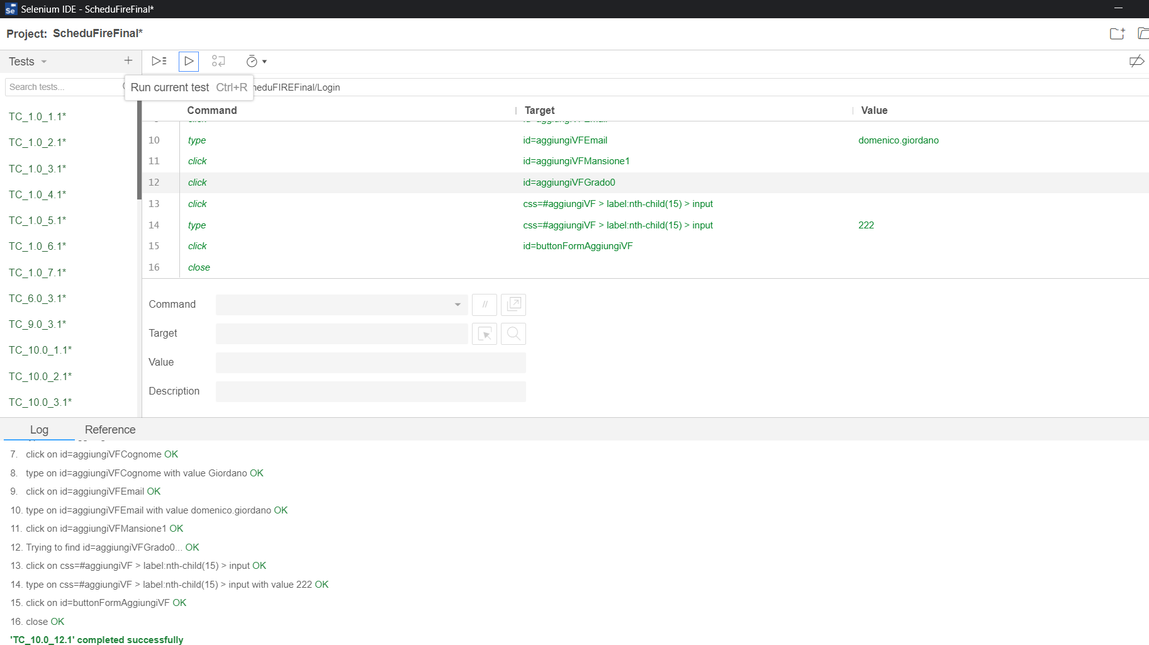

## TC_10.0_13.1- Aggiungere VF

|  |  |
| --- | --- |
| **Nome** | TC_10.0_13.1 |
| **Data e ora** | 25/08/2020, 15:57 |
| **Output atteso** | |
| Il sistema notifica con un messaggio di errore riguardante il campo “Ferie anno corrente”.  L’aggiunta non viene effettuata. | |
| **Output del sistema** | |
| I dati inseriti non sono corretti | |
| **Esito** | Corretto |
| **Numero Prove** | 2 |

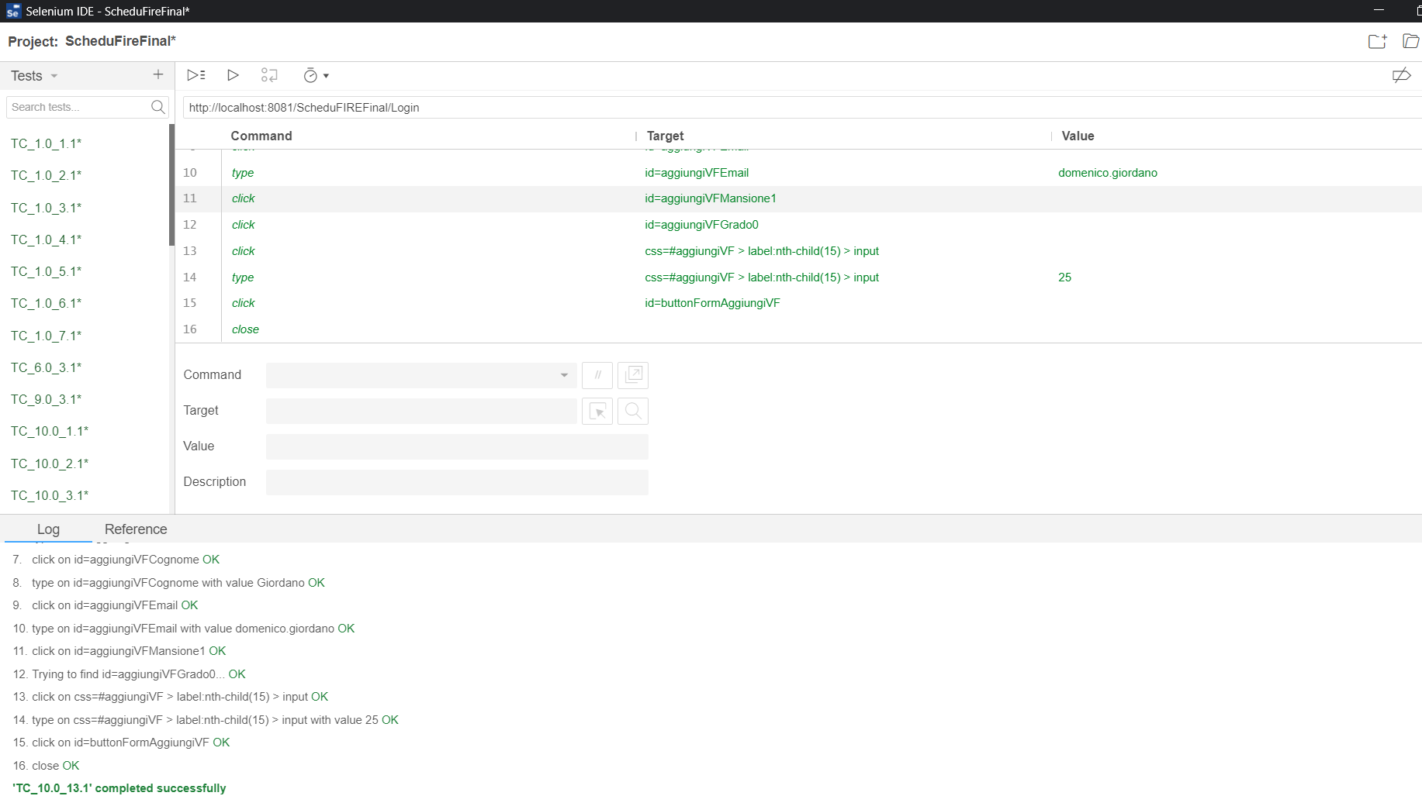

## TC_10.0_14.1- Aggiungere VF

|  |  |
| --- | --- |
| **Nome** | TC_10.0_14.1 |
| **Data e ora** | 25/08/2020, 16:01 |
| **Output atteso** | |
| Il sistema notifica con un messaggio di errore riguardante il campo “Ferie anno precedente”.  L’aggiunta non viene effettuata. | |
| **Output del sistema** | |
| I dati inseriti non sono corretti | |
| **Esito** | Corretto |
| **Numero Prove** | 2 |

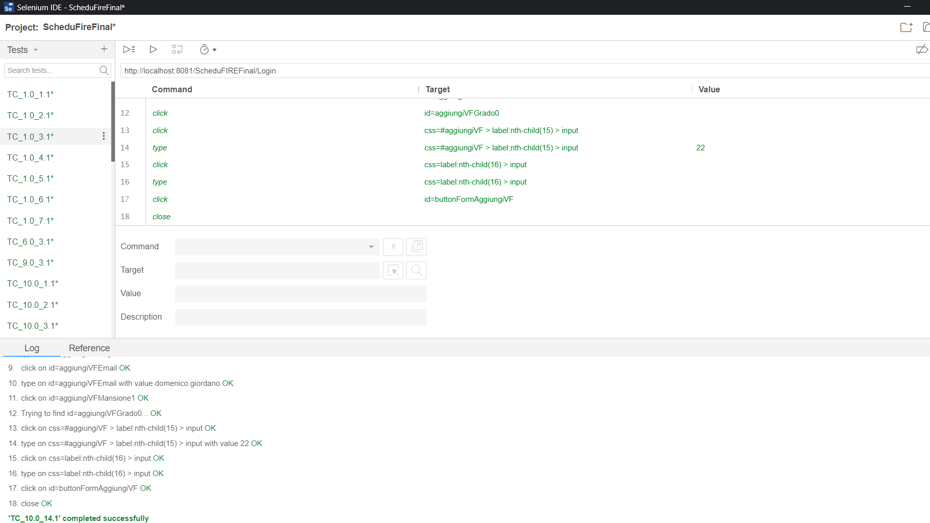

## TC_10.0_15.1- Aggiungere VF

|  |  |
| --- | --- |
| **Nome** | TC_10.0_15.1 |
| **Data e ora** | 25/08/2020, 16:07 |
| **Output atteso** | |
| Il sistema notifica con un messaggio di errore riguardante il campo “Ferie anno precedente”.  L’aggiunta non viene effettuata. | |
| **Output del sistema** | |
| I dati inseriti non sono corretti | |
| **Esito** | Corretto |
| **Numero Prove** | 2 |

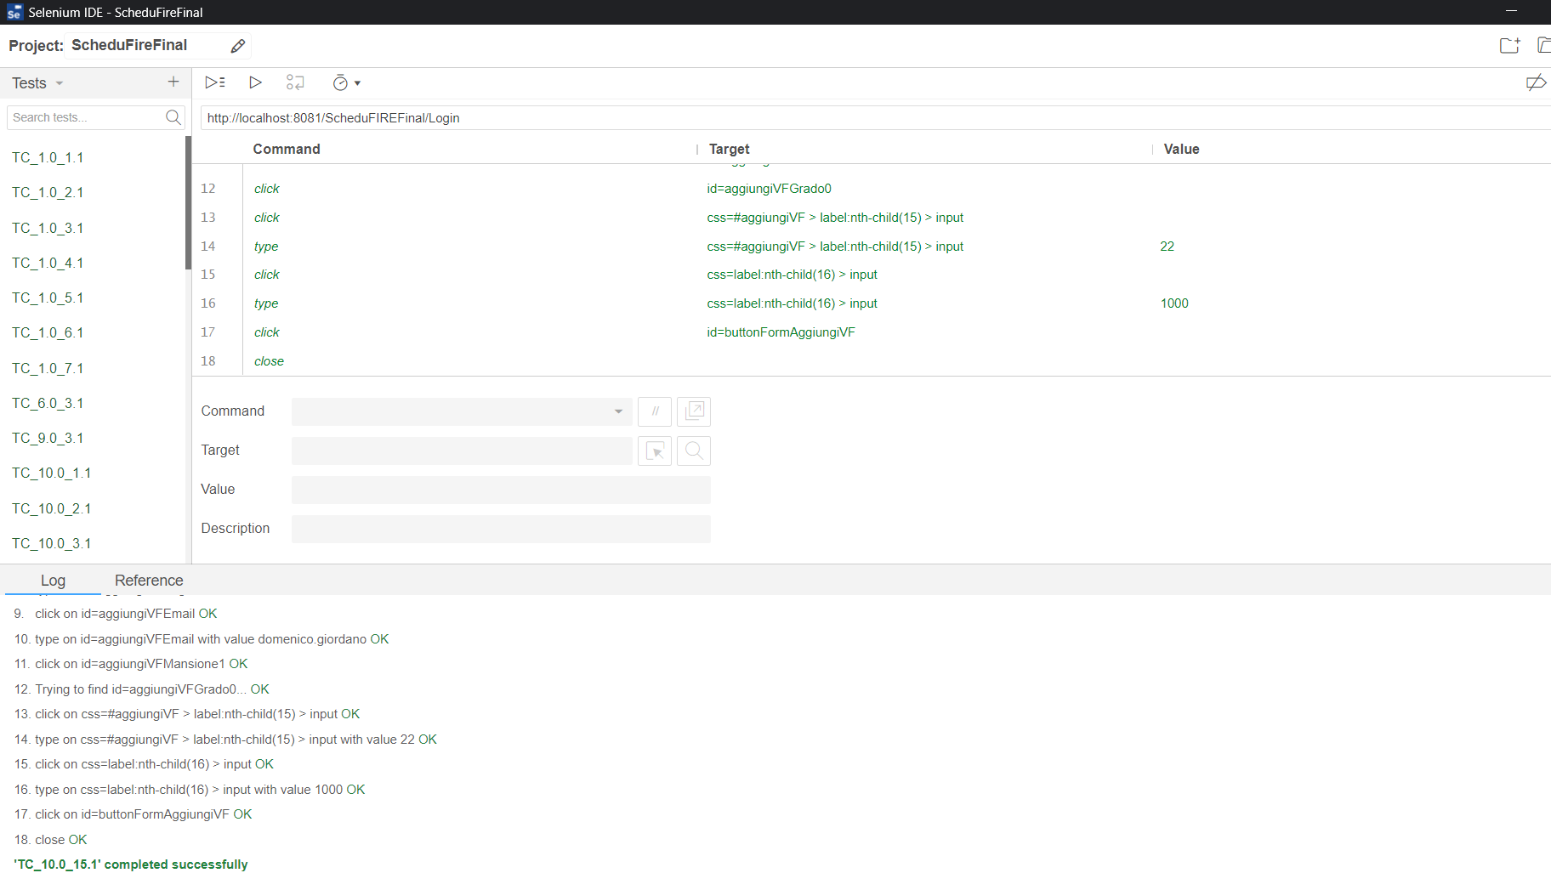

## TC_10.0_16.1- Aggiungere VF

|  |  |
| --- | --- |
| **Nome** | TC_10.0_16.1 |
| **Data e ora** | 25/08/2020, 16:10 |
| **Output atteso** | |
| Il sistema notifica con un messaggio di errore riguardante il campo “Ferie anno precedente”.  L’aggiunta non viene effettuata. | |
| **Output del sistema** | |
| I dati inseriti non sono corretti | |
| **Esito** | Corretto |
| **Numero Prove** | 2 |

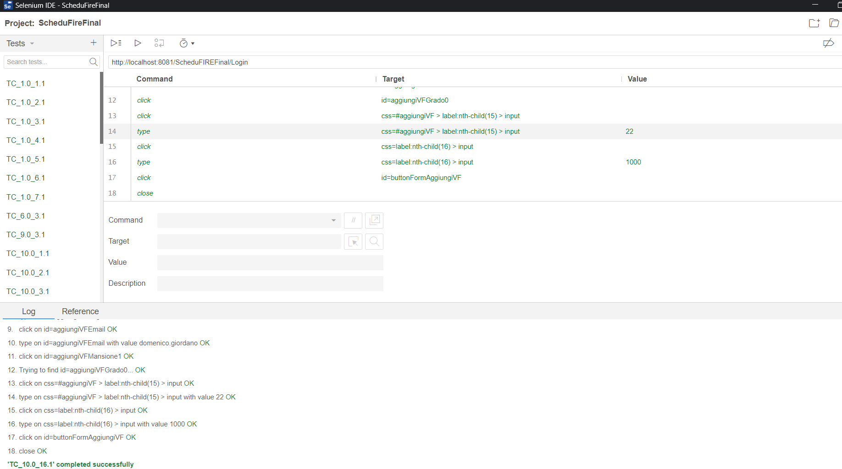

## TC_10.0_17.1- Aggiungere VF

|  |  |
| --- | --- |
| **Nome** | TC_10.0_17.1 |
| **Data e ora** | 25/08/2020, 16:15 |
| **Output atteso** | |
| Il sistema visualizza il seguente messaggio “Operazione effettuata con successo.”.  L’aggiunta viene effettuata. | |
| **Output del sistema** | |
| I dati inseriti sono corretti | |
| **Esito** | Corretto |
| **Numero Prove** | 2 |

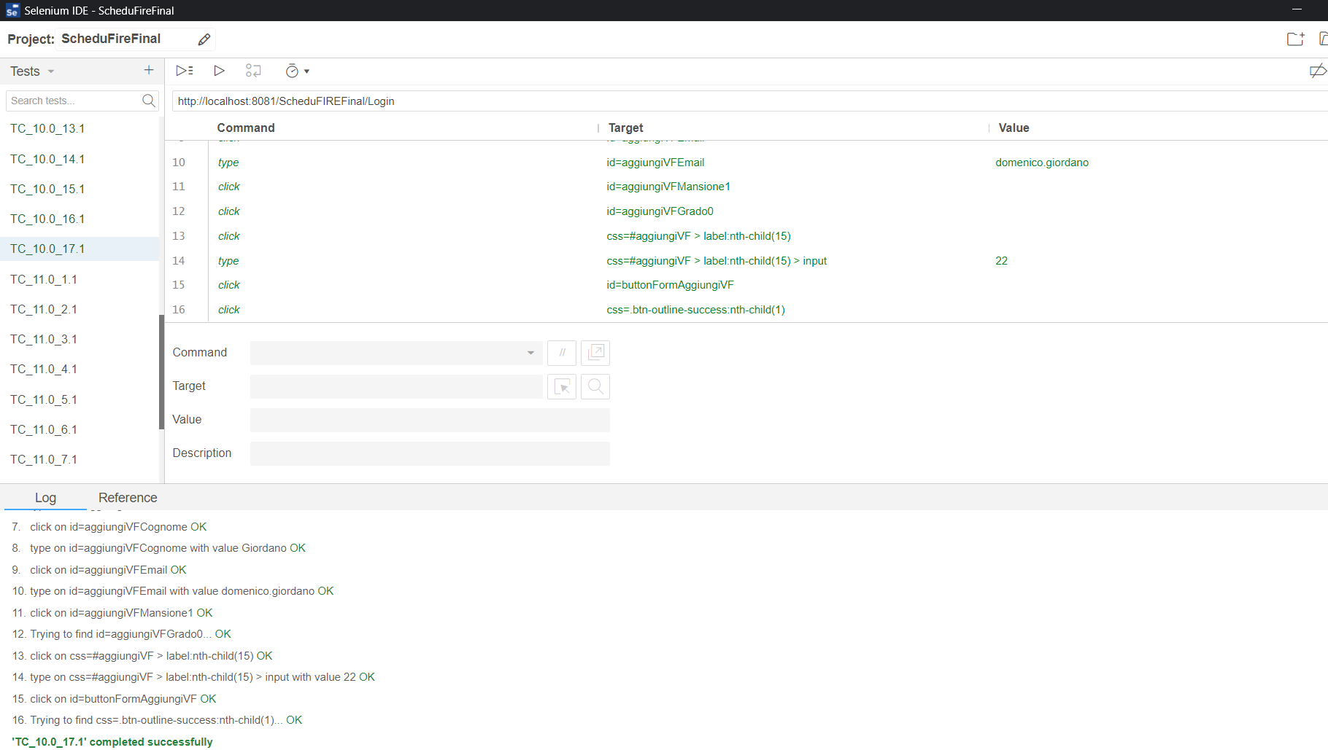

## TC_11.0_1.1- Modificare VF

|  |  |
| --- | --- |
| **Nome** | TC_11.0_1.1 |
| **Data e ora** | 25/08/2020, 16:20 |
| **Output atteso** | |
| Il sistema notifica con un messaggio di errore riguardante il campo “Nome”.  La modifica non viene effettuata. | |
| **Output del sistema** | |
| I dati inseriti non sono corretti | |
| **Esito** | Corretto |
| **Numero Prove** | 2 |

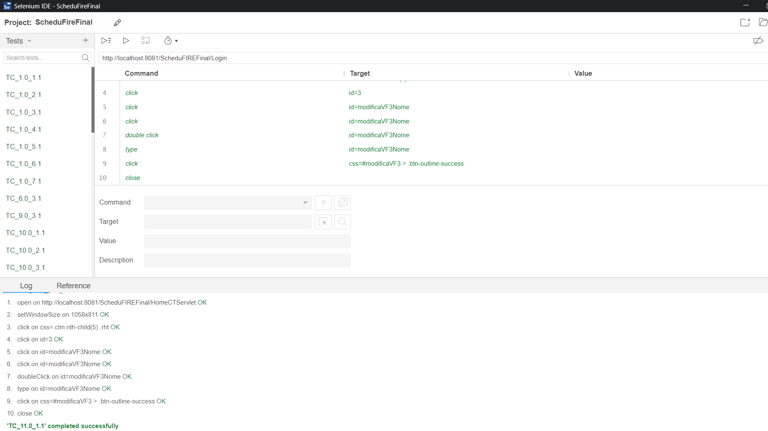

## TC_11.0_2.1- Modificare VF

|  |  |
| --- | --- |
| **Nome** | TC_11.0_2.1 |
| **Data e ora** | 25/08/2020, 16:22 |
| **Output atteso** | |
| Il sistema notifica con un messaggio di errore riguardante il campo “Nome”.  La modifica non viene effettuata. | |
| **Output del sistema** | |
| I dati inseriti non sono corretti | |
| **Esito** | Corretto |
| **Numero Prove** | 2 |

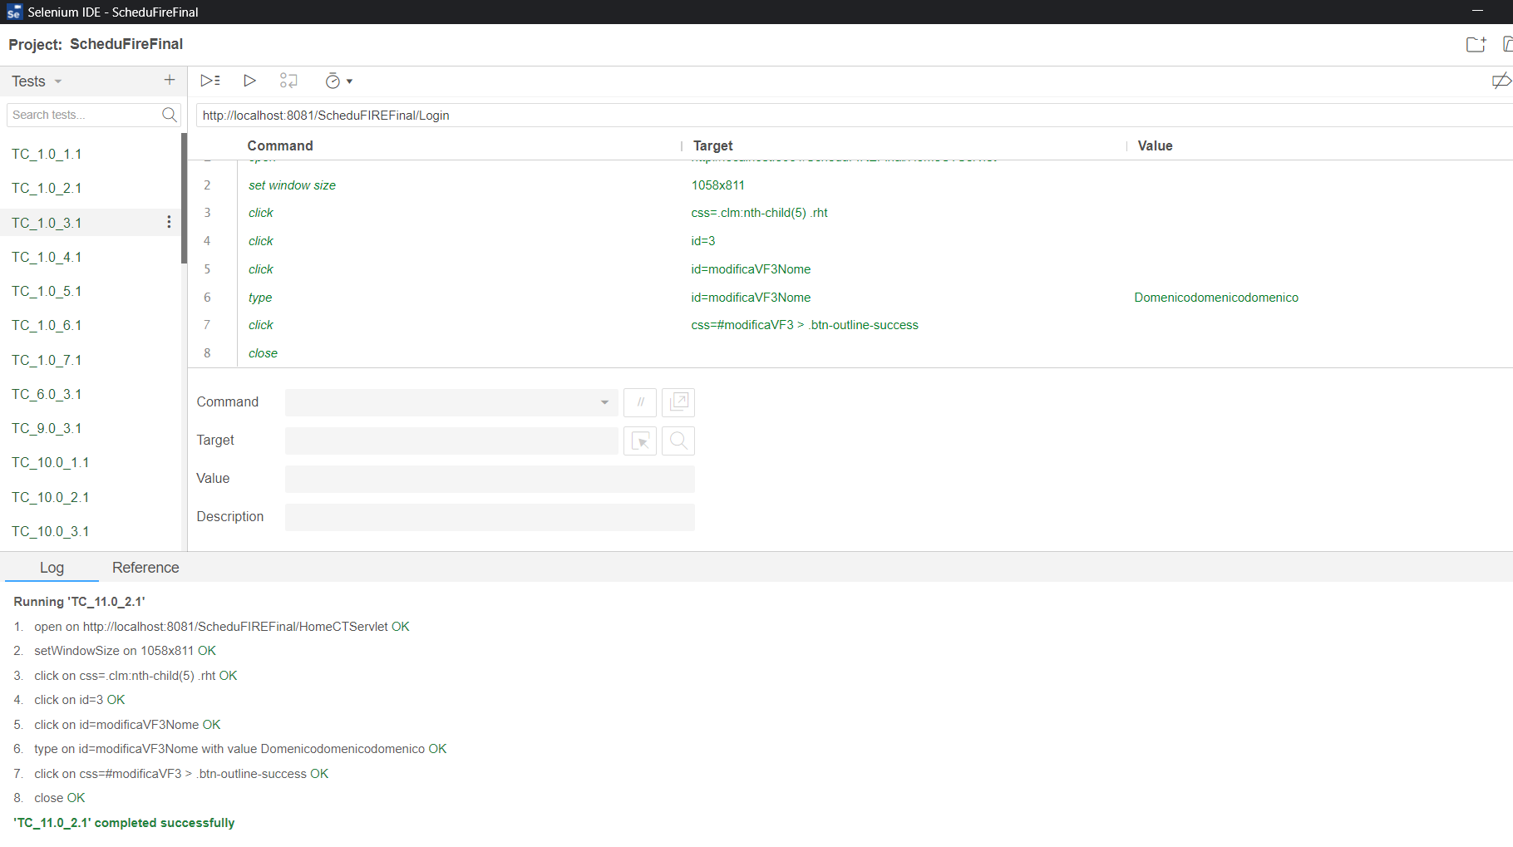

## TC_11.0_3.1- Modificare VF

|  |  |
| --- | --- |
| **Nome** | TC_11.0_3.1 |
| **Data e ora** | 25/08/2020, 16:25 |
| **Output atteso** | |
| Il sistema notifica con un messaggio di errore riguardante il campo “Nome”.  La modifica non viene effettuata. | |
| **Output del sistema** | |
| I dati inseriti non sono corretti | |
| **Esito** | Corretto |
| **Numero Prove** | 2 |

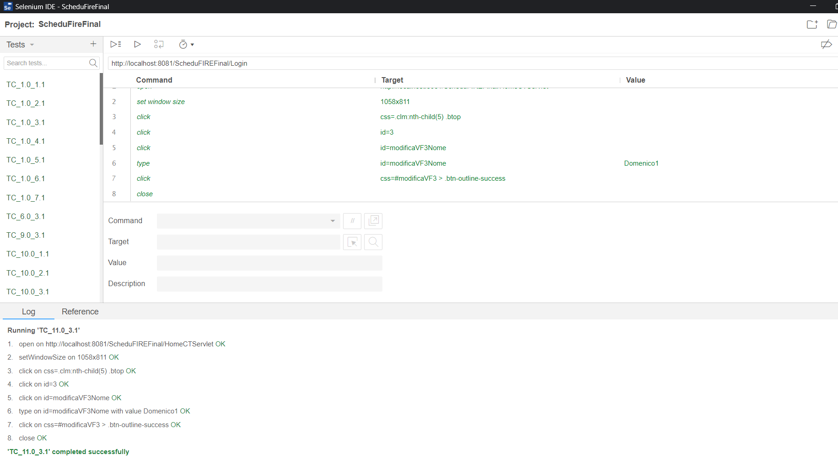

## TC_11.0_4.1- Modificare VF

|  |  |
| --- | --- |
| **Nome** | TC_11.0_4.1 |
| **Data e ora** | 25/08/2020, 16:28 |
| **Output atteso** | |
| Il sistema notifica con un messaggio di errore riguardante il campo “Cognome”.  La modifica non viene effettuata. | |
| **Output del sistema** | |
| I dati inseriti non sono corretti | |
| **Esito** | Corretto |
| **Numero Prove** | 2 |

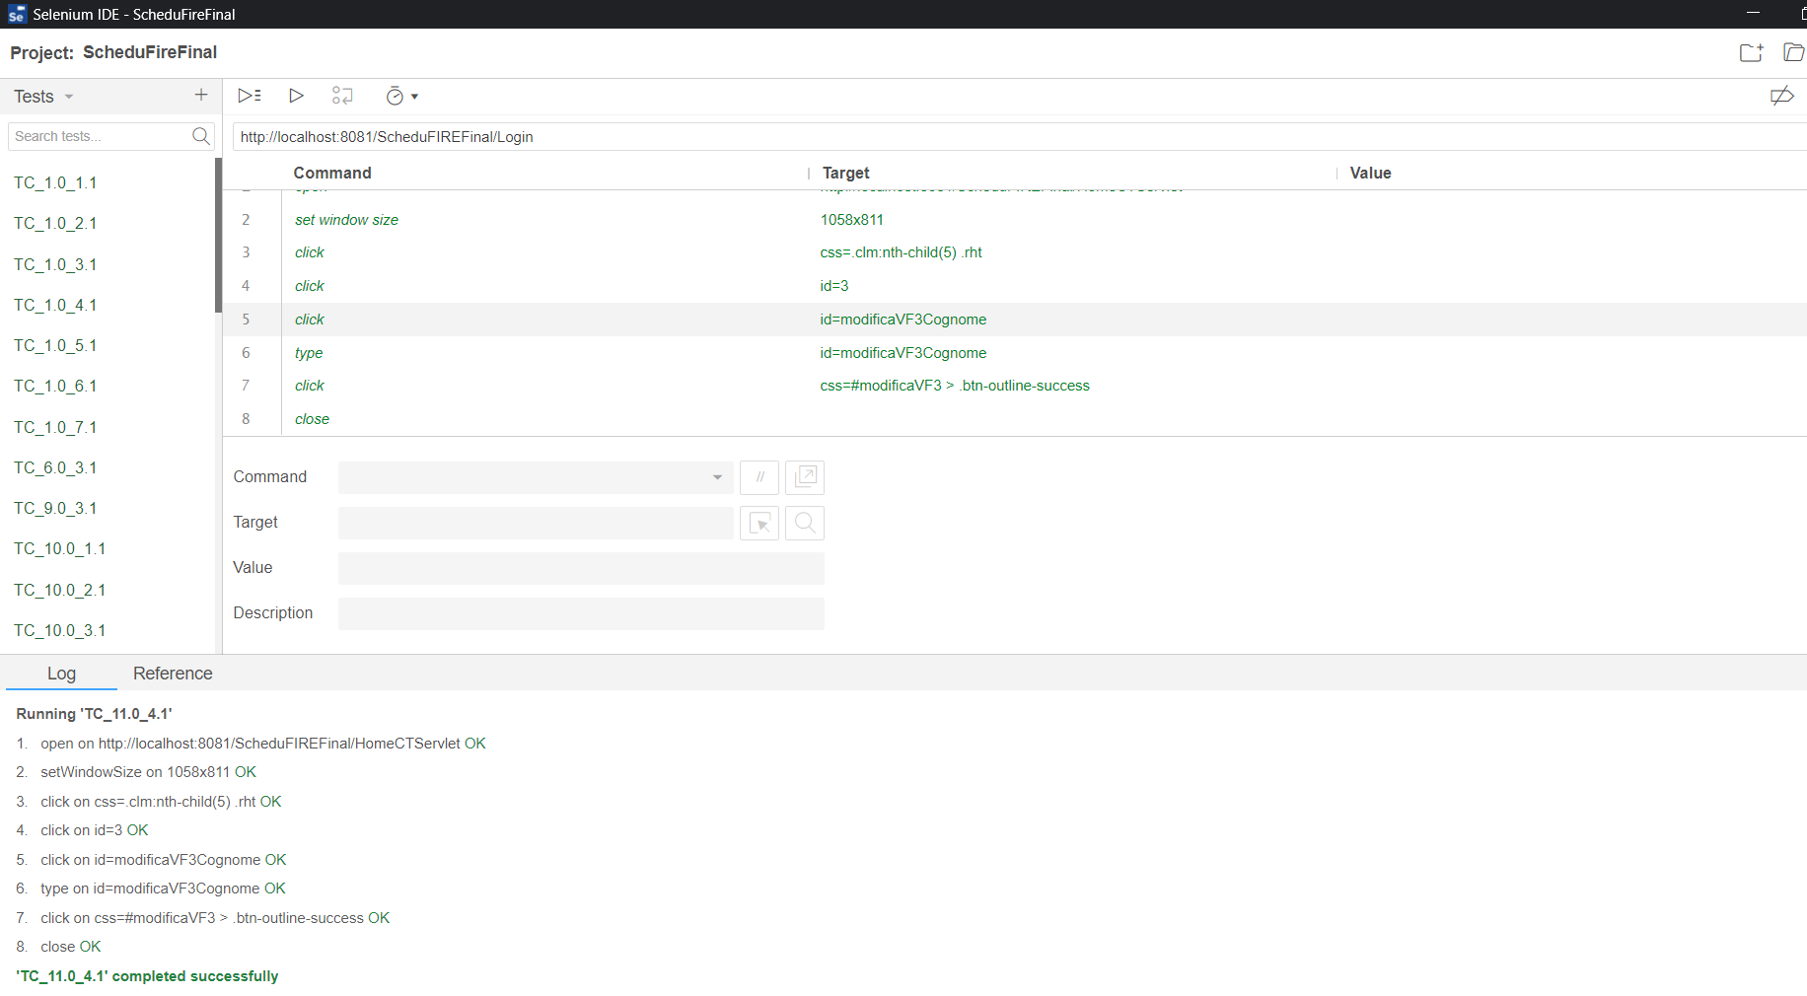

## TC_11.0_5.1- Modificare VF

|  |  |
| --- | --- |
| **Nome** | TC_11.0_5.1 |
| **Data e ora** | 25/08/2020, 16:31 |
| **Output atteso** | |
| Il sistema notifica con un messaggio di errore riguardante il campo “Cognome”.  La modifica non viene effettuata. | |
| **Output del sistema** | |
| I dati inseriti non sono corretti | |
| **Esito** | Corretto |
| **Numero Prove** | 2 |

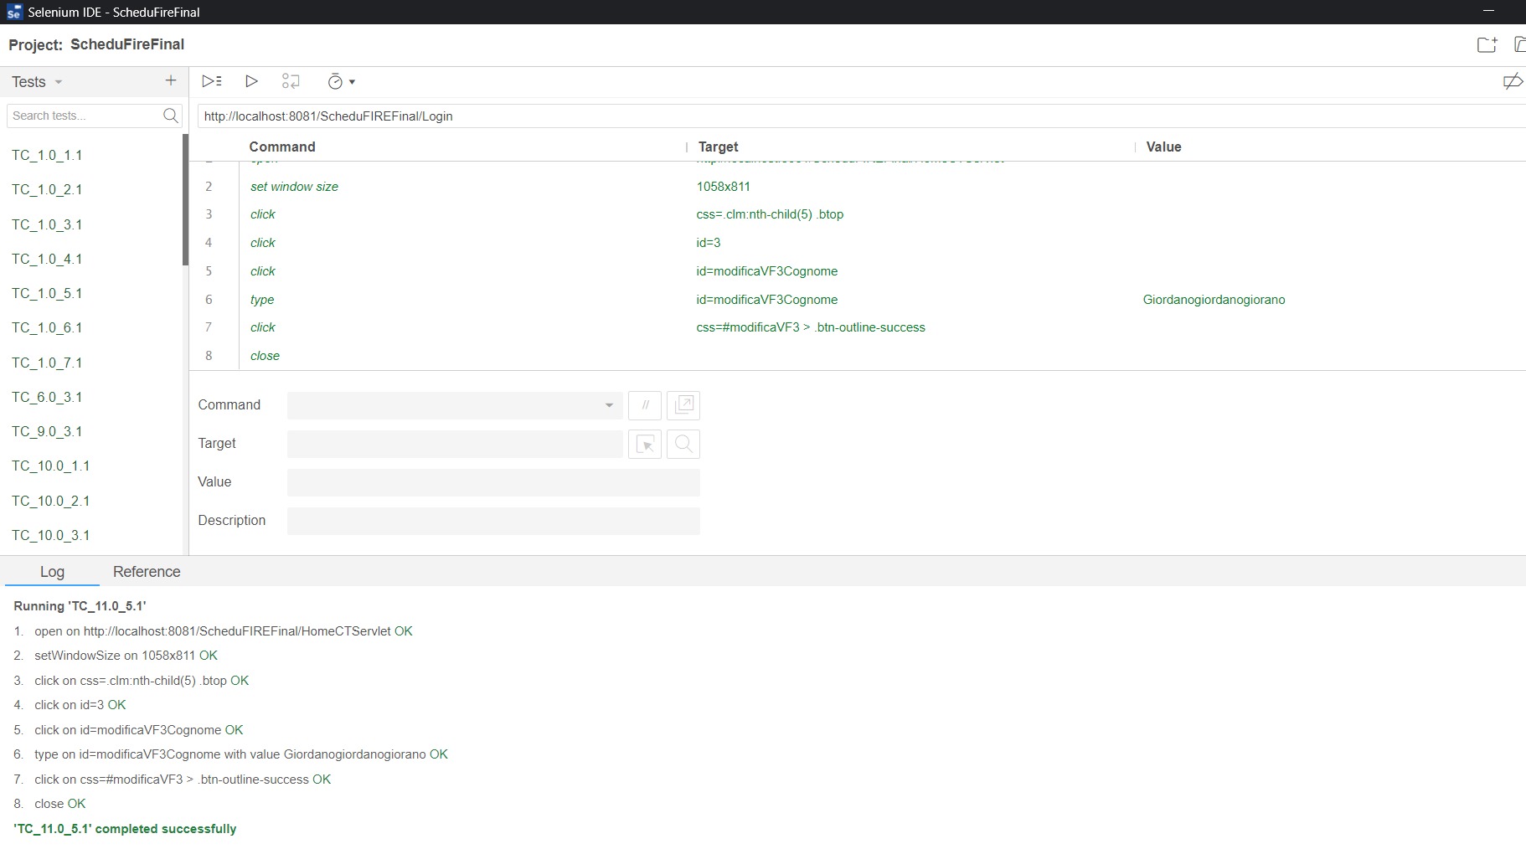

## TC_11.0_6.1- Modificare VF

|  |  |
| --- | --- |
| **Nome** | TC_11.0_6.1 |
| **Data e ora** | 25/08/2020, 16:35 |
| **Output atteso** | |
| Il sistema notifica con un messaggio di errore riguardante il campo “Cognome”.  La modifica non viene effettuata. | |
| **Output del sistema** | |
| I dati inseriti non sono corretti | |
| **Esito** | Corretto |
| **Numero Prove** | 2 |

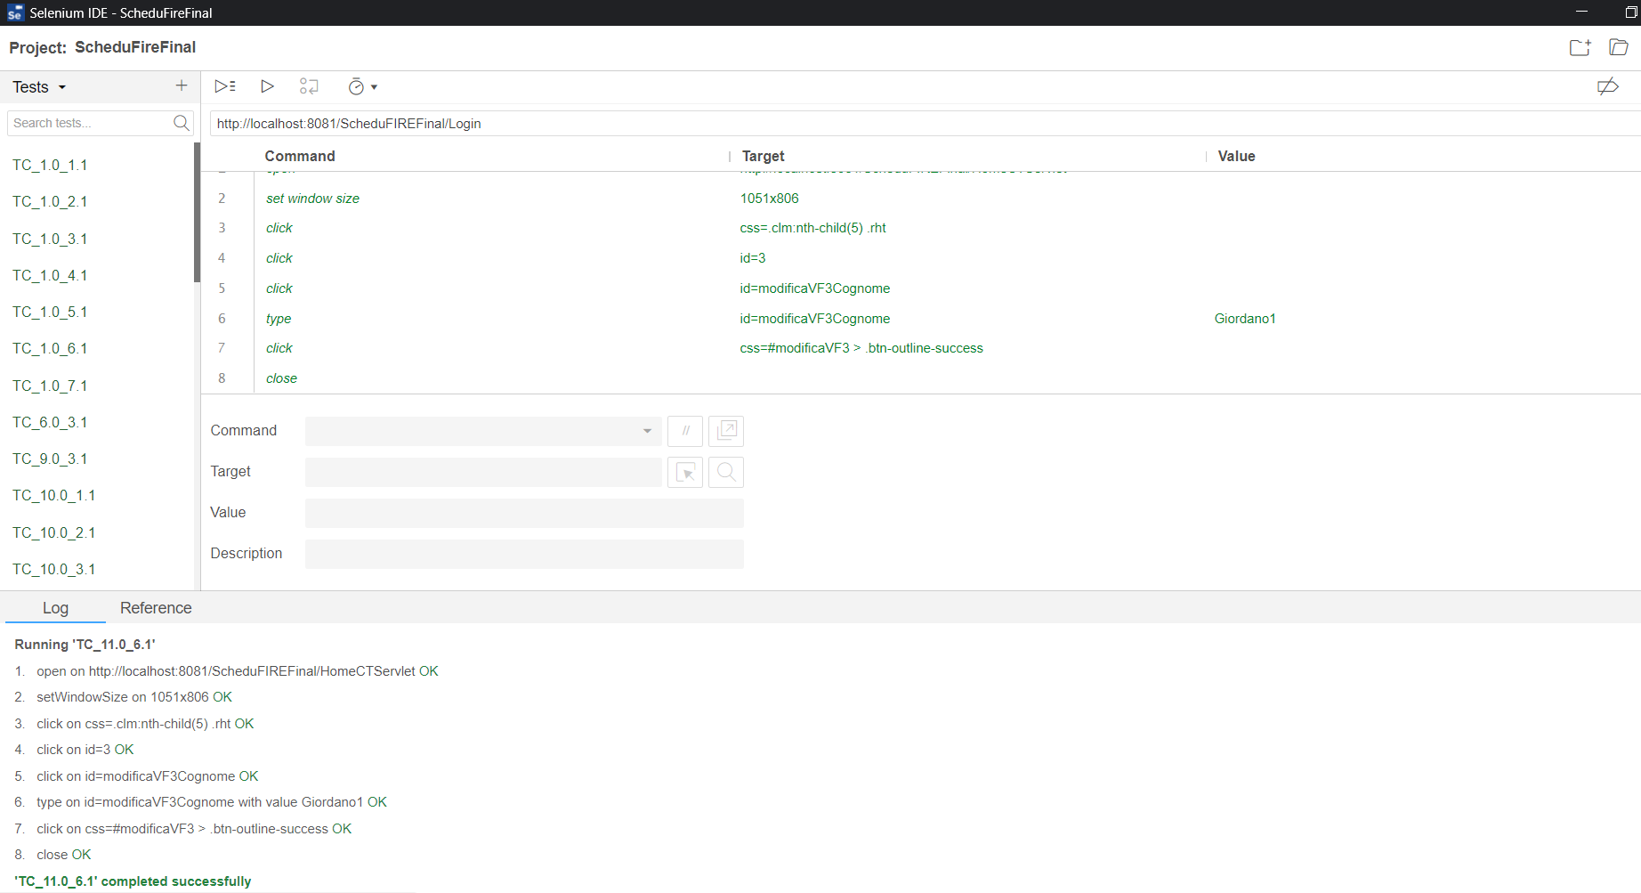

## TC_11.0_7.1- Modificare VF

|  |  |
| --- | --- |
| **Nome** | TC_11.0_7.1 |
| **Data e ora** | 25/08/2020, 16:38 |
| **Output atteso** | |
| Il sistema notifica con un messaggio di errore riguardante il campo “e-mail”.  La modifica non viene effettuata. | |
| **Output del sistema** | |
| I dati inseriti non sono corretti | |
| **Esito** | Corretto |
| **Numero Prove** | 2 |

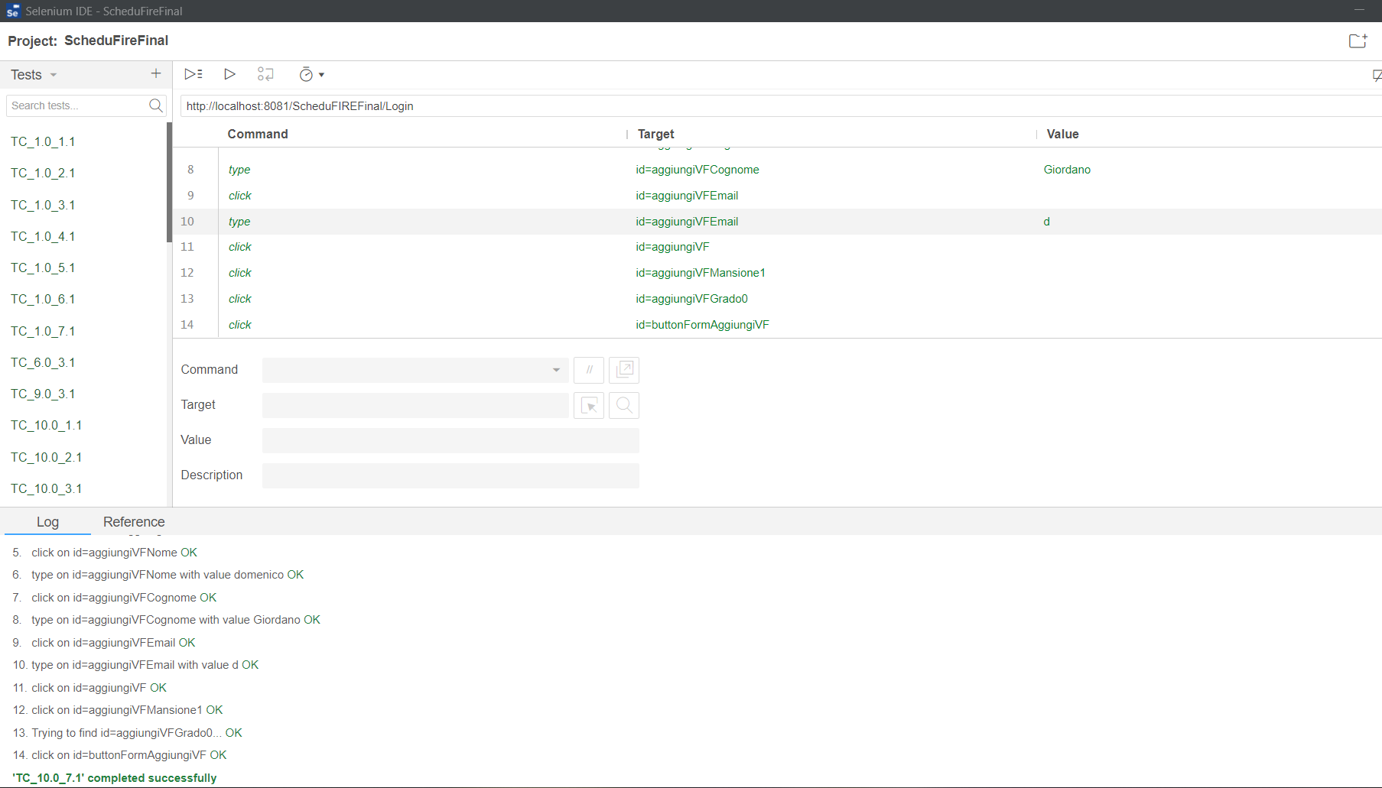

## TC_11.0_8.1- Modificare VF

|  |  |
| --- | --- |
| **Nome** | TC_11.0_8.1 |
| **Data e ora** | 25/08/2020, 16:41 |
| **Output atteso** | |
| Il sistema notifica con un messaggio di errore riguardante il campo “e-mail”.  La modifica non viene effettuata. | |
| **Output del sistema** | |
| I dati inseriti non sono corretti | |
| **Esito** | Corretto |
| **Numero Prove** | 2 |

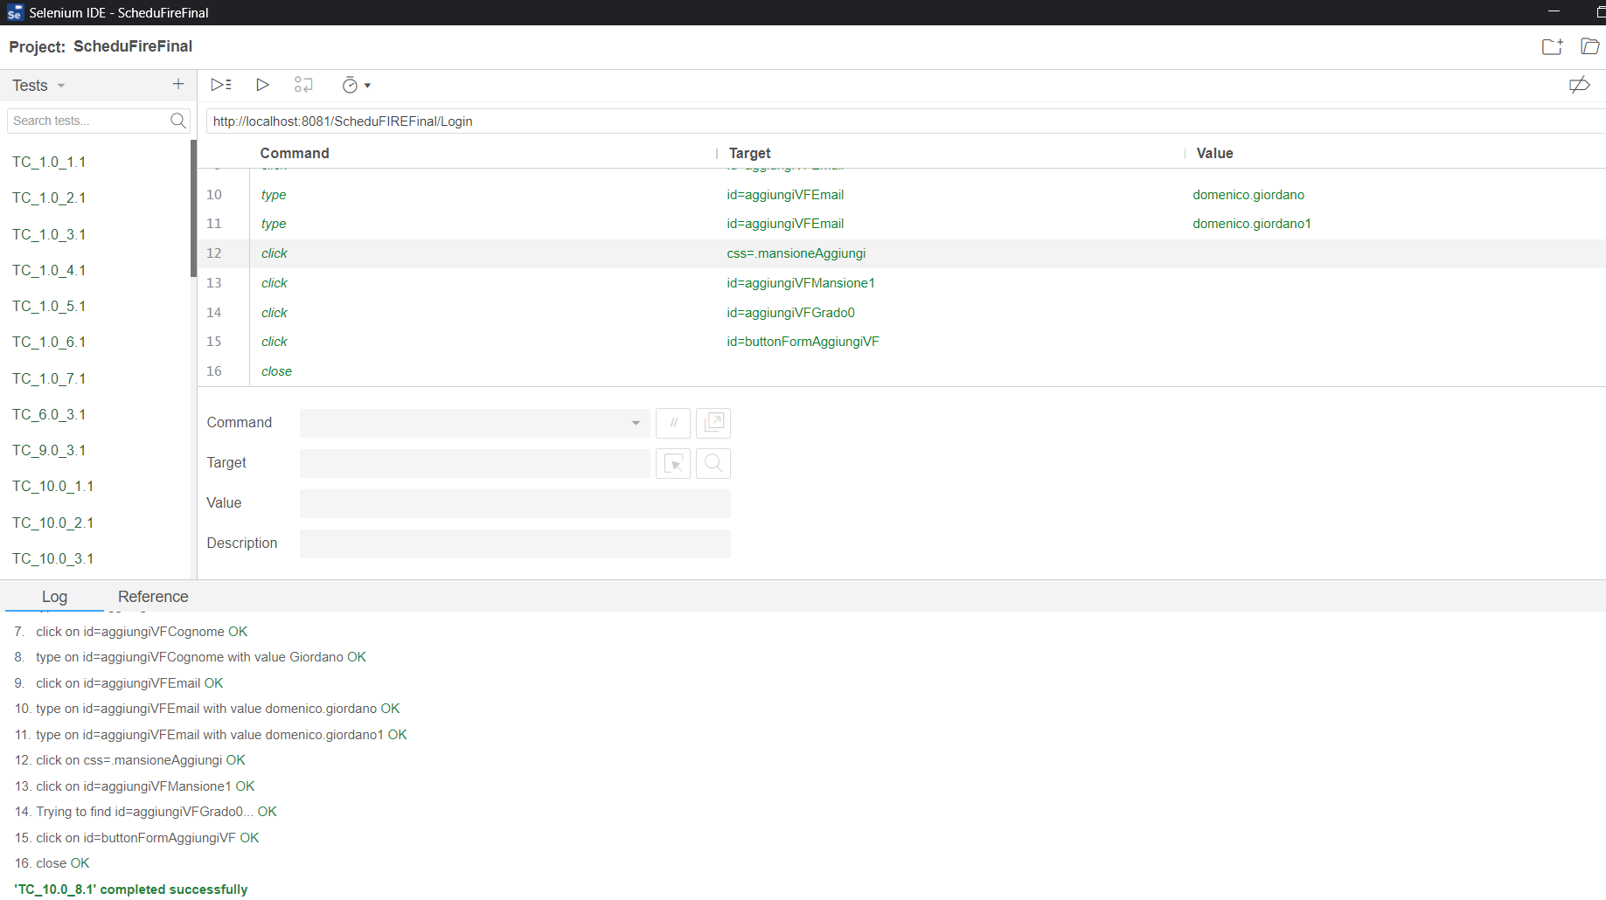

## TC_11.0_10.1- Modificare VF

|  |  |
| --- | --- |
| **Nome** | TC_11.0_10.1 |
| **Data e ora** | 25/08/2020, 16:45 |
| **Output atteso** | |
| Il sistema notifica con un messaggio di errore riguardante il campo “Ferie anno corrente”.  La modifica non viene effettuata. | |
| **Output del sistema** | |
| I dati inseriti non sono corretti | |
| **Esito** | Corretto |
| **Numero Prove** | 2 |

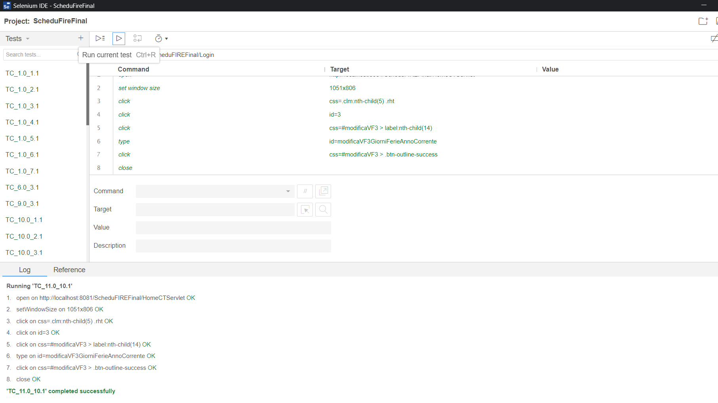

## TC_11.0_11.1- Modificare VF

|  |  |
| --- | --- |
| **Nome** | TC_11.0_11.1 |
| **Data e ora** | 25/08/2020, 16:48 |
| **Output atteso** | |
| Il sistema notifica con un messaggio di errore riguardante il campo “Ferie anno corrente”.  La modifica non viene effettuata. | |
| **Output del sistema** | |
| I dati inseriti non sono corretti | |
| **Esito** | Corretto |
| **Numero Prove** | 2 |

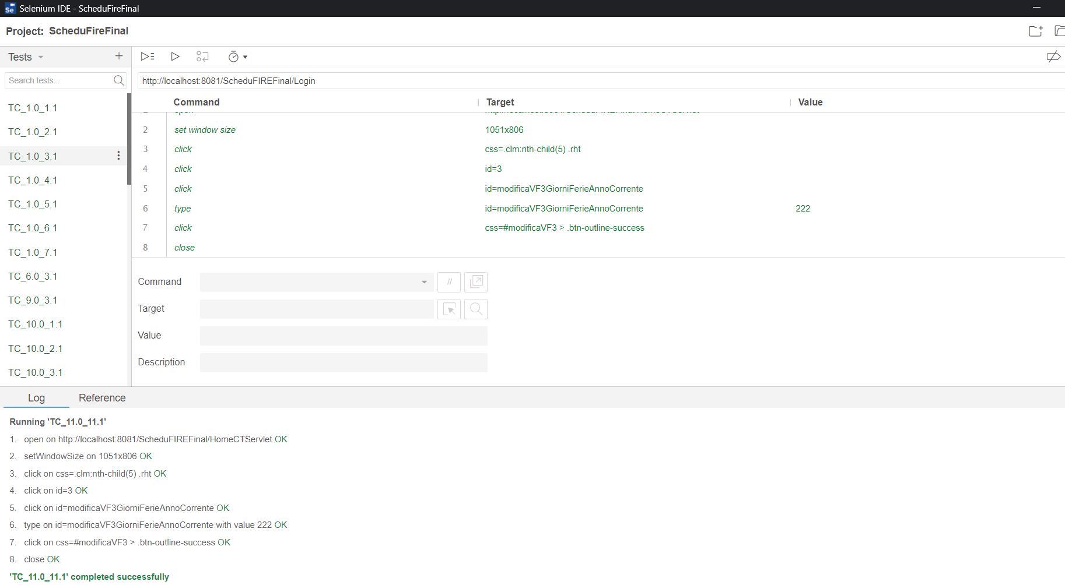

## TC_11.0_12.1- Modificare VF

|  |  |
| --- | --- |
| **Nome** | TC_11.0_12.1 |
| **Data e ora** | 25/08/2020, 16:53 |
| **Output atteso** | |
| Il sistema notifica con un messaggio di errore riguardante il campo “Ferie anno precedente”.  La modifica non viene effettuata. | |
| **Output del sistema** | |
| I dati inseriti non sono corretti | |
| **Esito** | Corretto |
| **Numero Prove** | 2 |

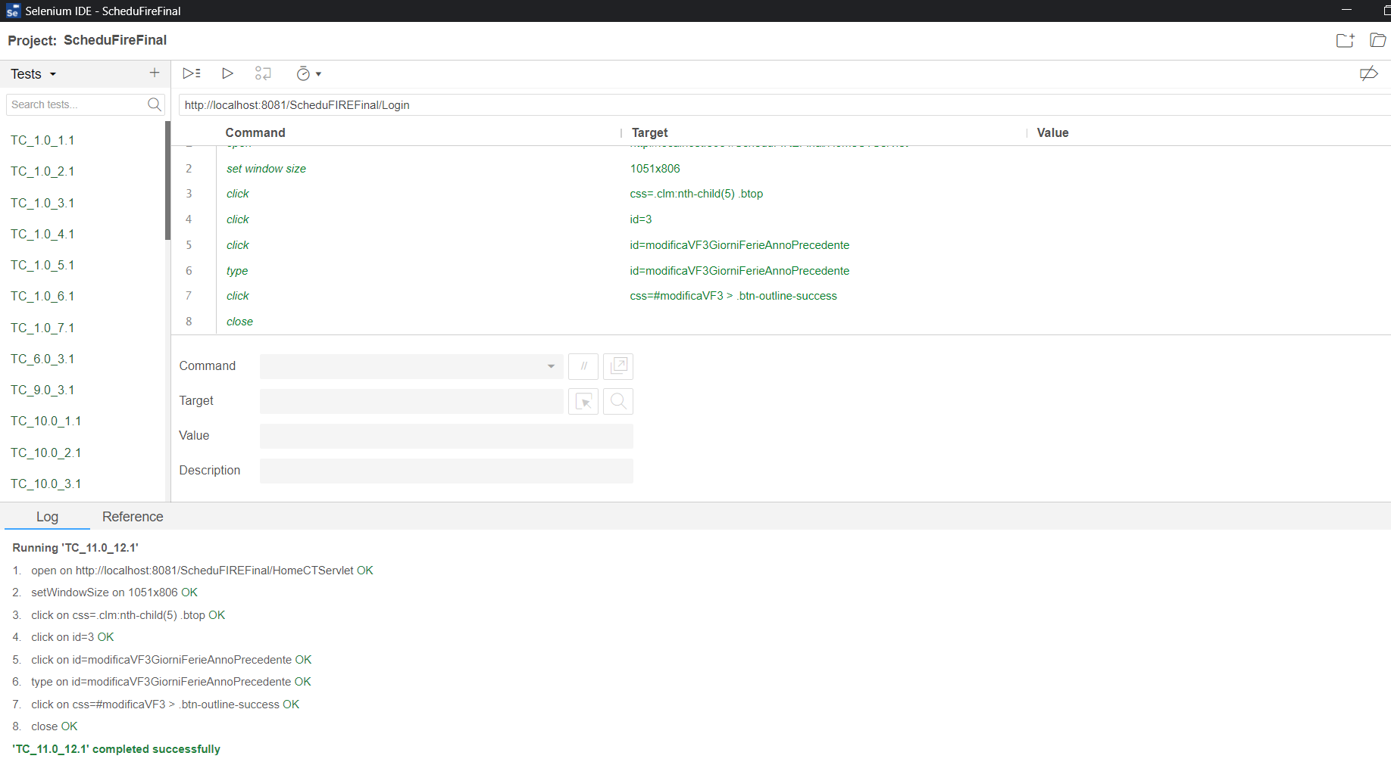

## TC_11.0_13.1- Modificare VF

|  |  |
| --- | --- |
| **Nome** | TC_11.0_13.1 |
| **Data e ora** | 25/08/2020, 16:53 |
| **Output atteso** | |
| Il sistema notifica con un messaggio di errore riguardante il campo “Ferie anno precedente”.  La modifica non viene effettuata. | |
| **Output del sistema** | |
| I dati inseriti non sono corretti | |
| **Esito** | Corretto |
| **Numero Prove** | 2 |

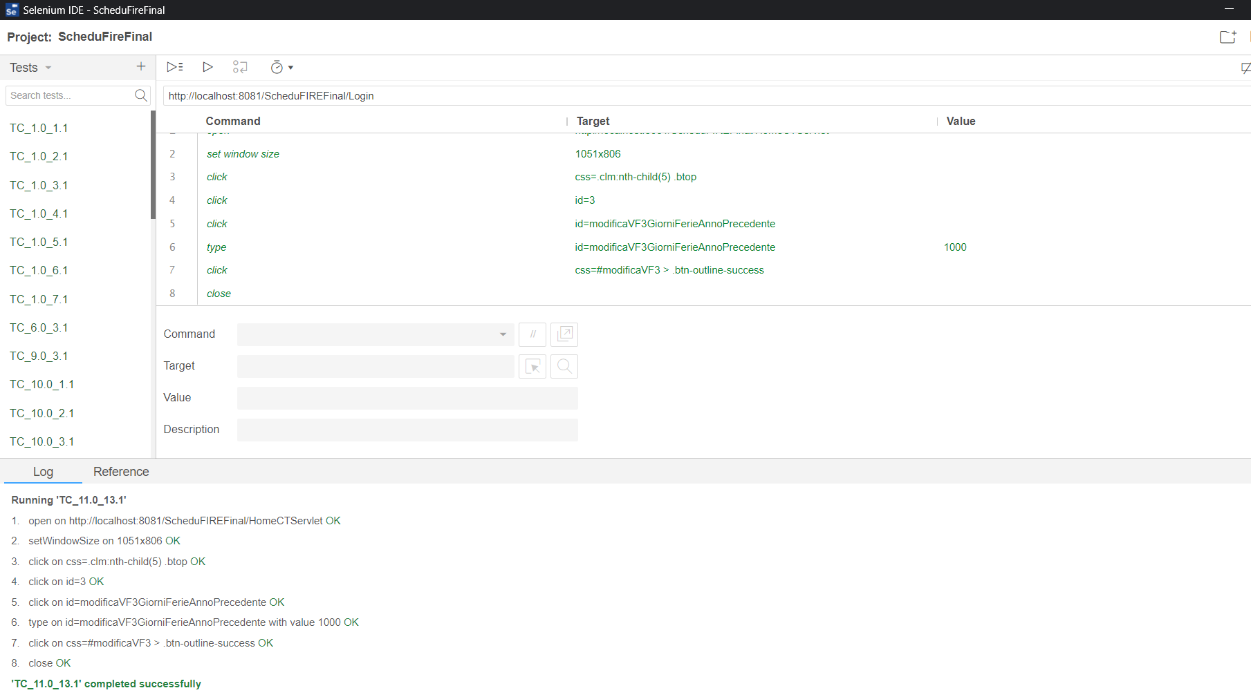

## TC_11.0_14.1- Modificare VF

|  |  |
| --- | --- |
| **Nome** | TC_11.0_14.1 |
| **Data e ora** | 25/08/2020, 16:57 |
| **Output atteso** | |
| Il sistema visualizza il seguente messaggio “Operazione effettuata con successo.”.  La modifica viene effettuata. | |
| **Output del sistema** | |
| I dati inseriti sono corretti | |
| **Esito** | Corretto |
| **Numero Prove** | 2 |

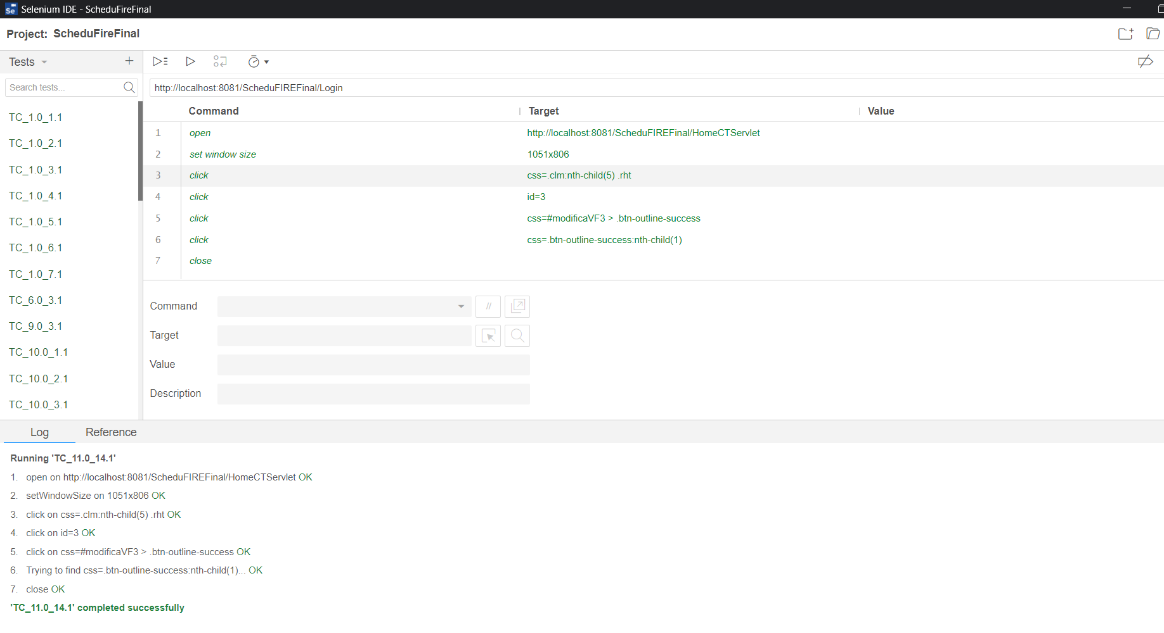

# 2 Unit test Execution

In questo capitolo sono riportati i risultati dei vari test case di unità eseguiti per le varie componenti del software ScheduFire2.0. Sono state testate le nuove classi implementate e quelle che hanno subito una modifica.

1. **Features testate:**

* CapoSquadra
* Credenziali
* Ferie
* GiorniDiMalattia
* ListaSquadre
* Squadra
* VigileDelFuoco

1. **Panoramica dei risultati del test delle classi:**
   1. **Classe CapoSquadra**

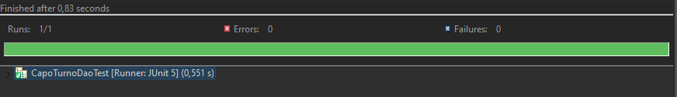

* 1. **Classe Credenziali**

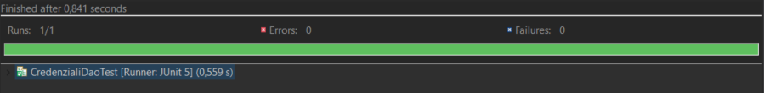

* 1. **Classe Ferie**

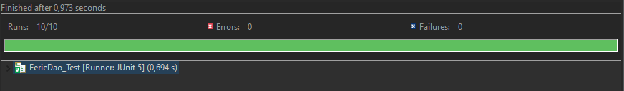

* 1. **Classe GiorniDiMalattia**

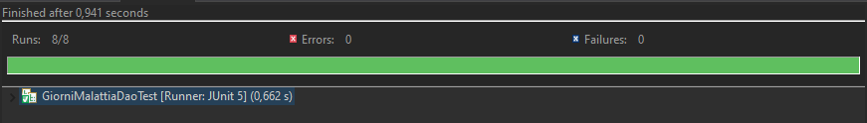

* 1. **Classe ListaSquadre**

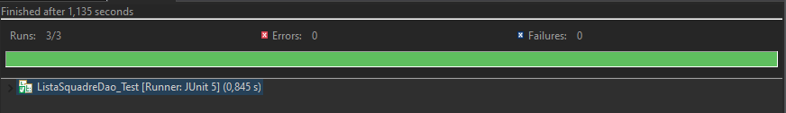

* 1. **Classe ListaSquadre**



* 1. **Classe SquadraDao**

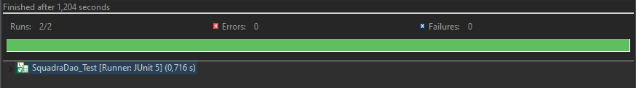

* 1. **Classe VigileDelFuoco**

